

**Lecciones aprendidas 2.3**

HOJA DE CONTROL

|  |  |  |  |
| --- | --- | --- | --- |
| **Organismo** | LECCIONES APRENDIDA SQL SERVER | | |
| **Proyecto** | LECCIONES APRENDIDA SQL SERVER | | |
| **Entregable** | LECCIONES APRENDIDA SQL SERVER | | |
| **Autor** | RAÚL MARCELO ARMAS BENAVIDES | | |
| **Versión** | 2.0 | **Fecha Versión** | 21/09/2019 |
| **Aprobado por** |  | **Fecha Aprobación** | 21/09/2019 |
|  |  | **Nº Total de Páginas** | 26 |

REGISTRO DE CAMBIOS

|  |  |  |  |
| --- | --- | --- | --- |
| **Versión** | **Causa del Cambio** | **Responsable del Cambio** | **Fecha del Cambio** |
| 1.0 | L.A | RMAB | 09/09/2019 |
| 1.2 | Proyecto web la UIGV con ws | RMAB | 25/09/2019 |
| 1.3 | Se actualizó el manual, se consolidará toda la información | RMAB | 05/09/2020 |
| 1.4 | Actualización de fechas | RMAB | 21/09/2020 |
| 1.5 | Se agregó 2 ejercicios transact sql | RMAB | 28/11/2020 |
| 1.6 | Se agregaron ejercicios de transact sql | RMAB | 11/12/2020 |
| 1.7 | Collation | RMAB | 15/03/2021 |
| 1.8 | Actualización | RMAB | 30/05/2021 |
| 1.9 | Actualización | RMAB | 30/08/2021 |
| 2.1 | Se refrescó truncate, índices | RMAB | 23/09/2021 |
| 2.3 | Cursors | RMAB | 26/06/2022 |

Contenido

1 Introducción a la base de datos 7

1.1 Instalación de sql server 8

1.1.1 Intercalaciones de SQL Server ( Collation) 8

1.2 Versiones de instalación 9

1.2.1 DML ( Data manipulation language) 22

1.2.2 Tipo de datos 25

1.2.3 Auto ID 26

1.2.4 Date 26

1.2.5 Default output format 26

1.2.6 DATEFORMAT or SET LANGUAGE 27

1.3 Esquemas 28

1.4 UNIQUE 30

1.5 IS NULL 31

1.6 Relaciones 31

1.7 Stored procedures 32

1.7.1 Common sp 32

1.8 Identity columns 32

1.8.1 Why identity values can jump by the 1000’s ? Is it normal? 32

1.8.2 Other IDENTITY behavior to remember 33

1.9 Indexs 34

1.9.1 Índices Agrupados 34

1.9.2 Creando índices Agrupados Personalizados 38

1.9.3 Índices no Agrupados 41

1.9.4 Creando un Índice No Agrupado 41

1.9.5 Claves externas no indexadas 44

1.9.6 Fragmentación de índices 45

1.10 Cursor 46

1.10.2 Opinion about cursors ( vs set based alternatives) 48

1.10.3 The fetch type first cannot be used with forward only cursors. 48

2 TRIGGERS 48

3 TRANSACT SQL SERVER 50

3.1 Tablas temporales ( temporary tables) 51

3.1.1 Tablas temporales en memoria 52

3.1.2 Tablas temporales físicas 52

3.1.3 Funciones 52

3.2 EXEC 53

3.3 Ejercicios 54

3.3.1 BD EDUTEC 54

3.3.2 BD EDUCA 59

4 Business Inteligence 62

4.1 SQL SERVER DATA TOOLS 62

• SQL Server Analysis Services 63

4.1.1 SQL Server Integration Services SSIS 63

4.2 Adworks 69

4.2.1 Desde un ODBC Source 69

4.2.2 Desde un archivo plano ( territorios.txt) 70

5 TAREAS 74

5.1 Tarea 1 74

6 Administration ( ADMINISTRACIÓN ) 81

6.1 Extended Event 81

6.1.1 Master certification 81

6.2 Log Shipping 81

6.3 Jobs 81

6.3.1 Backup 81

6.4 Job envío de correo 82

7 Optimización de consultas 86

8 PREGUNTAS 87

9 MALAS PRÁCTICAS 87

10 Apéndice 88

10.1 Entorno SSIS 88

10.1.1 Ejecutar 88

11 CASOS 88

11.1 Intranet 88

11.2 Recursos humanos 89

11.3 Boticas 89

11.4 Tienda de videos 90

# Introducción a la base de datos

La gestión de base de datos implica tanto la definición de estructuras para el almacenamiento de información como la provisión de mecanismos para la gestión de la información. Además, los sistemas de base de datos deben mantener la seguridad de la información registrada, pese a caídas del sistema o intentos de infiltrados.

Los aspectos importantes de la gestión de la base de datos

* Redundancia e inconsistencia de los datos
* Dificultad para tener acceso a los datos
* Aislamiento de datos
* Anomalías del acceso concurrente
* Problemas de seguridad
* Problemas de integridad

El SQL es un lenguaje más utilizado para el acceso a base de datos relacionales.

Microsoft SQLServer es un Sistema para la Gestión de Base de Datos basado en el Modelo Relacional. Sus lenguajes para consultas son Transact-SQL y Ansi SQL. Presenta un entorno gráfico de administración de los Objetos del motor de base de datos, que permite el uso de comando DDL y DML gráficamente.

* Lenguaje de Definición de Datos (DDL), comandos para crear y definir nuevas bases de datos, tablas, campos e índices.
* Lenguaje de Manipulación de Datos (DML), comandos para insertar, modificar y eliminar registros, así como ordenar, filtrar y extraer información de la base de datos.

La E/S de una instancia de SQL Server se divide en E/S lógica y física.

Se produce una lectura lógica cada vez que el motor de la base de datos solicita una página de la memoria caché del búfer. Si la página no está actualmente en la memoria caché del búfer, se realiza una lectura física luego se realizó para leer la página en la memoria caché del búfer.

Si la página está actualmente en el caché, no se genera lectura física; la memoria caché del búfer simplemente usa la página que ya está en la memoria.

## Instalación de sql server

La configuración básica no viene con Jobs.

Se tiene que habilitar sa ,luego reiniciar el servicio de sql server. Separar ( detach) adjuntar base de datos ( attach)

### Intercalaciones de SQL Server ( Collation)

Criterio: Permite diferenciar entre mayúsculas y minúsculas ( cs case sensitive- ci case insensitive)

Permite diferenciar ente una misma letra acentuada o sin acentúar ( as accent sensitive – ac accent insensitive)

Create database nuevadb collate **modern_spanish_ci_as**

## Versiones de instalación

El Sql Server Agent no está disponible para SQLServer Express, se recomienda instalar SQL Server Developer.

**Actualizar cache de** intellisense

ctrl + shift + R

**Selección de la fila (cláusula WHERE)**

Las consultas SQL que recupera todas las filas de una tabla son útiles para la inspección y elaboración de informes sobre la Base de Datos. Generalmente se deseará seleccionar solamente parte de las filas de una tabla y solo se incluirán esas filas en los resultados. La cláusula WHERE se emplea para especificar las filas que se desean recuperar.

La cláusula WHERE consta de la palabra clave WHERE seguida de una condición de búsqueda que especifica las filas a recuperar. Por cada fila, la condición de búsqueda puede producir uno de los tres resultados:

* Si la condición de búsqueda es TRUE, la fila se incluye en los resultados de la consulta.
* Si la condición de búsqueda es FALSE, la fila se excluye de los resultados de la consulta.
* Si la condición de búsqueda tiene un valor NULL (DESCONOCIDO), la fila se excluye de los resultados de la consulta.

**Sentencia SQL que presente los campos nombreproducto, nombrearticulo, precio unitario pertenecientes a la categoría bebidas.**

SELECT NombreProducto, IdCategoría FROM Productos WHERE IdCategoría = 1

**Sentencia SQL que presente los campos CodigoProducto, preciounitario pertenecientes a la categoría carnes pero con un precio unitario menor o igual a 50.**

SELECT IdProducto, NombreProducto, PrecioUnidad, IdCategoría FROM Productos WHERE IdCategoría = 2 and PrecioUnidad <= 50

**FILAS DUPLICADAS (DISTINCT)**

Se puede omitir filas duplicadas en los resultados de la consulta insertando la palabra clave DISTINCT en la sentencia SELECT justo antes de la selección. Si se omite la palabra clave DISTINCT, SQL no omite las filas duplicadas. También se puede especificar la palabra clave ALL para indicar explícitamente que las filas duplicadas sean retenidas, pero es innecesario ya que éste es el comportamiento por omisión.

**CONDICION DE BUSQUEDA**

SQL ofrece un rico conjunto de condiciones de búsqueda que permite especificar muchos tipos diferentes de consultas eficaz y naturalmente. A continuación describiré cinco condiciones básicas de búsqueda (llamadas predicadas en es estándar ANSI/ISO)

* Test de comparación. Compara el valor de una expresión con el valor de la otra.
* Test de rango. Examina si el valor de una expresión cae dentro de un rango especificado de valores.
* Test de pertenencia a conjunto. Comprueba si el valor de una expresión se corresponde con uno de un conjunto de valores.
* Test de correspondencia patrón. Comprueba si el valor de una columna que contiene datos de cadena de caracteres se corresponde a un patrón especificado.
* Test de valor nullo. Comprueba si una columna tiene el valor NULL (desconocido)

**Test de comparación ( = , <> , < , <= , > , >= )**

La condición de búsqueda mas común utilizada en una consulta SQL es el test de comparación. En un test de comparación, SQL calcula y compara los valores de dos expresiones SQL por cada fila de datos

**Test de rango ( BETWEEN)**

SQL proporciona una forma diferente de condición de búsqueda con un test de rango (BETWEEN). El test de rango comprueba si un valor de dato se encuentra entre dos valores especificados. Implica el uso de tres expresiones SQL. La primera expresión define el valor a comprobar, la segunda y tercera expresión definen los extremos superior e inferior del rango a comprobar. Los tipos de datos de las tres expresiones deben ser comparables.

**Escribir una sentencia SQL que presente los campos Código Producto, nombre del producto y precio unitario de los productos cuyos precios sean mayores que 40 y menores que 10.**

SELECT IdProducto, NombreProducto, PrecioUnidad FROM Productos WHERE PrecioUnidad BETWEEN 40 AND 10

**Test de pertenencia a conjunto (IN)**

Otra condición habitual es el test de pertenencia a conjunto (IN), examina si un valor de dato coincide con uno de una lista de valores objetivo

**Escribir una sentencia SQL que presente los campos código de producto, nombre de producto código de la categoría pertenecientes a la categoría bebidas y carnes.**

SELECT IdProducto, NombreProducto, IdCategoría, PrecioUnidad FROM Productos WHERE IdCategoría IN (1, 2)

**Escribir una sentencia SQL que presente los campos codigo de producto, nombre de producto de los registros cuyo nombre contenga la letra n en la tercera posición.**

Nota:

El comodín ? reemplaza a un carácter.

El comodín % reemplaza a cero o más caracteres.

SELECT IdProducto, NombreProducto FROM Productos WHERE NombreProducto LIKE ‘_n%’

Pruebe y observe los cambios al modificar el contenido de la condición LIKE

SELECT IdProducto, NombreProducto FROM Productos WHERE NombreProducto LIKE **‘_­_n%’**

SELECT IdProducto, NombreProducto FROM Productos WHERE NombreProducto LIKE **‘%n%’**

**Escribir una sentencia SQL que presente los campos código de producto, nombre de producto y precio unitario ordenados por el precio unitario en forma descendente (DESC).**

SELECT IdProducto, NombreProducto, PrecioUnidad FROM Productos ORDER BY PrecioUnidad DESC

**CONSULTA SUMARIAS**

SQL ofrece seis funciones de columnas diferentes que se muestran a continuación:

|  |  |
| --- | --- |
| **Funciones** | **Descripción** |
| SUM() | Calcula el total de una columna |
| AVG() | Calcula el valor promedio de una columna |
| MIN() | Encuentra el valor más pequeño en una columna |
| MAX() | Encuentra el valor mayor de una columna |
| COUNT() | Cuenta el número de valores en una columna |
| COUNT(*) | Cuenta las filas de resultado de una consulta |

**Escribir una sentencia SQL que presente la suma de todas las unidades en existencias de la tabla Productos.**

SELECT SUM (UnidadesEnExistencia) FROM Productos

**Escribir una sentencia SQL que presente cuantas Bebidas existen en el stock (Unidades En Existencia) de la tabla Productos.**

SELECT SUM (UnidadesEnExistencia) FROM Productos WHERE IdCategoría = 1

**Escribir una sentencia SQL que presente el stock valorizado de la tabla Productos.**

SELECT SUM (PrecioUnidad * UnidadesEnExistencia) FROM Productos

**Escribir una sentencia SQL que presente el precio promedio de los monitores.**

SELECT AVG (PrecioUnidad) FROM Productos WHERE IdCategoría = 1

**Escribir una sentencia SQL que presente el precio mínimo de las bebidas.**

SELECT MIN (PrecioUnidad) FROM Productos WHERE IdCategoría = 1

**Escribir una sentencia SQL que presente el precio maximo de las bebidas.**

SELECT MAX (PrecioUnidad) FROM Productos WHERE IdCategoría = 1

**Escribir una sentencia SQL que presente cuantos tipos de categoría existen.**

SELECT COUNT (IdCategoría) FROM Productos

**Escribir una sentencia SQL que presente cuantos tipos de carnes existen.**

SELECT COUNT (IdCategoría) FROM Productos WHERE IdCategoría = 3

**Escribir una sentencia SQL que presente cuantas unidades existen por cada categoría.**

SELECT IdCategoría, SUM (UnidadesEnExistencia) FROM Productos GROUP BY IdCategoría

**CONDICIONES DE BUSQUEDA DE GRUPOS (CLAUSULA HAVING)**

Al igual que la cláusula WHERE puede ser utilizada para seleccionar y rechazar filas individuales que participan en una consulta, la cláusula HAVING puede ser utilizada para seleccionar y rechazar grupos de filas. El formato de la cláusula HAVING es análogo al de la cláusula WHERE, consistiendo en la palabra HAVING seguida de una condición de búsqueda.

**Escribir una sentencia SQL que presente cuantas unidades existen por cada categoría pero sean mayores a 30.**

SELECT IdCategoría, SUM (UnidadesEnExistencia) FROM Productos GROUP BY IdCategoría HAVING SUM(UnidadesEnExistencia) > 30

SELECT IdCategoría, SUM (UnidadesEnExistencia) FROM Productos GROUP BY IdCategoría HAVING SUM(UnidadesEnExistencia) > 300

SELECT IdCategoría, SUM (UnidadesEnExistencia) FROM Productos GROUP BY IdCategoría HAVING SUM(UnidadesEnExistencia) > 400

SELECT IdCategoría, SUM (UnidadesEnExistencia) FROM Productos GROUP BY IdCategoría HAVING SUM(UnidadesEnExistencia) > 530

SELECT IdCategoría, SUM (UnidadesEnExistencia) FROM Productos GROUP BY IdCategoría HAVING SUM(UnidadesEnExistencia) BETWEEN 600 AND 200

Otras consultas

**Catálogo**

use NWIN;

SELECT Categorías.NombreCategoría, Categorías.Descripción,

Categorías.Imagen, Productos.IdProducto, Productos.NombreProducto, Productos.CantidadPorUnidad, Productos.PrecioUnidad,Productos.Suspendido

FROM Categorías LEFT JOIN Productos ON Categorías.IdCategoría = Productos.IdCategoría

where Productos.Suspendido = 0

**Clientes y proveedores por ciudad**

use NWIN;

SELECT Ciudad, NombreCompañía, NombreContacto, 'Clientes' as relacion

FROM Clientes

UNION SELECT Ciudad, NombreCompañía, NombreContacto, 'Proveedores' as relacion

FROM Proveedores

ORDER BY Ciudad, NombreCompañía;

go

**Consulta de Pedidos**

use NWIN;

SELECT DISTINCT Pedidos.IdPedido, Pedidos.IdCliente, Pedidos.IdEmpleado, Pedidos.FechaPedido, Pedidos.FechaEntrega,

Pedidos.FechaEnvío, Pedidos.FormaEnvío, Pedidos.Cargo, Pedidos.Destinatario, Pedidos.DirecciónDestinatario,

Pedidos.CiudadDestinatario, Pedidos.RegiónDestinatario, Pedidos.CódPostalDestinatario, Pedidos.PaísDestinatario,

Clientes.NombreCompañía, Clientes.Dirección, Clientes.Ciudad, Clientes.Región, Clientes.CódPostal, Clientes.País

FROM Clientes INNER JOIN Pedidos ON Clientes.IdCliente = Pedidos.IdCliente;

go

**Detalle de pedidos con descuentos**

SELECT DISTINCTROW [Detalles de pedidos].IdPedido, [Detalles de pedidos].IdProducto, Productos.NombreProducto, [Detalles de pedidos].PrecioUnidad, [Detalles de pedidos].Cantidad, [Detalles de pedidos].Descuento, CCur([Detalles de pedidos].[PrecioUnidad]*[Cantidad]*(1-[Descuento])/100)*100 AS PrecioConDescuento

FROM Productos INNER JOIN [Detalles de pedidos] ON Productos.IdProducto = [Detalles de pedidos].IdProducto

ORDER BY [Detalles de pedidos].IdPedido;

**Facturas**

SELECT DISTINCTROW Pedidos.Destinatario, Pedidos.DirecciónDestinatario, Pedidos.CiudadDestinatario, Pedidos.RegiónDestinatario, Pedidos.CódPostalDestinatario, Pedidos.PaísDestinatario, Pedidos.IdCliente, Clientes.NombreCompañía, Clientes.Dirección, Clientes.Ciudad, Clientes.Región, Clientes.CódPostal, Clientes.País, [Nombre] & " " & [Apellidos] AS Vendedor, Pedidos.IdPedido, Pedidos.FechaPedido, Pedidos.FechaEntrega, Pedidos.FechaEnvío, [Compañías de envíos].NombreCompañía, [Detalles de pedidos].IdProducto, Productos.NombreProducto, [Detalles de pedidos].PrecioUnidad, [Detalles de pedidos].Cantidad, [Detalles de pedidos].Descuento, CCur([Detalles de pedidos].[PrecioUnidad]*[Cantidad]*(1-[Descuento])/100)*100 AS PrecioConDescuento, Pedidos.Cargo

FROM Productos INNER JOIN ((Empleados INNER JOIN ([Compañías de envíos] INNER JOIN (Clientes INNER JOIN Pedidos ON Clientes.IdCliente = Pedidos.IdCliente) ON [Compañías de envíos].IdCompañíaEnvíos = Pedidos.FormaEnvío) ON Empleados.IdEmpleado = Pedidos.IdEmpleado) INNER JOIN [Detalles de pedidos] ON Pedidos.IdPedido = [Detalles de pedidos].IdPedido) ON Productos.IdProducto = [Detalles de pedidos].IdProducto;

**Filtro facturas**

SELECT DISTINCTROW Facturas.*

FROM Facturas

WHERE (((Facturas.IdPedido)=[Forms]![Pedidos]![IdPedido]));

**Los diez productos más caros**

SELECT distinct TOP 10 Productos.NombreProducto AS DiezProductosMasCaros, Productos.PrecioUnidad

FROM Productos

ORDER BY Productos.PrecioUnidad DESC;

go

**Pedidos trimestrales**

SELECT DISTINCTROW Clientes.IdCliente, Clientes.NombreCompañía, Clientes.Ciudad, Clientes.País

FROM Clientes RIGHT JOIN Pedidos ON Clientes.IdCliente = Pedidos.IdCliente

WHERE (((Pedidos.FechaPedido) Between #1/1/1995# And #12/31/1995#));

**Pedidos trimestrales por producto**

TRANSFORM Sum(CCur([Detalles de pedidos].[PrecioUnidad]*[Cantidad]*(1-[Descuento])/100)*100) AS CantidadProducto

SELECT Productos.NombreProducto, Pedidos.IdCliente, Year([FechaPedido]) AS AñoEnvío

FROM Productos INNER JOIN (Pedidos INNER JOIN [Detalles de pedidos] ON Pedidos.IdPedido = [Detalles de pedidos].IdPedido) ON Productos.IdProducto = [Detalles de pedidos].IdProducto

WHERE (((Pedidos.FechaPedido) Between #1/1/1995# And #12/31/1995#))

GROUP BY Productos.NombreProducto, Pedidos.IdCliente, Year([FechaPedido])

PIVOT "Tri " & DatePart("q",[FechaPedido],1,0) In ("Tri 1","Tri 2","Tri 3","Tri 4");

**Productos por categoría**

SELECT DISTINCTROW Categorías.NombreCategoría, Productos.NombreProducto, Productos.CantidadPorUnidad, Productos.UnidadesEnExistencia, Productos.Suspendido

FROM Categorías INNER JOIN Productos ON Categorías.IdCategoría = Productos.IdCategoría

WHERE (((Productos.Suspendido)<>Yes))

ORDER BY Categorías.NombreCategoría, Productos.NombreProducto;

**Productos sobre el precio medio**

SELECT distinct Productos.NombreProducto, Productos.PrecioUnidad

FROM Productos

WHERE (((Productos.PrecioUnidad)>(SELECT AVG([PrecioUnidad]) From Productos)))

ORDER BY Productos.PrecioUnidad DESC;

**Subtotales por pedido**

**Totales de ventas por cantidad**

SELECT DISTINCTROW [Subtotales por pedido].Subtotal AS ImporteVenta, Pedidos.IdPedido, Clientes.NombreCompañía, Pedidos.FechaEnvío

FROM Clientes INNER JOIN (Pedidos INNER JOIN [Subtotales por pedido] ON Pedidos.IdPedido = [Subtotales por pedido].IdPedido) ON Clientes.IdCliente = Pedidos.IdCliente

WHERE ((([Subtotales por pedido].Subtotal)>2500) AND ((Pedidos.FechaEnvío) Between #1/1/1995# And #12/31/1995#));

**Ventas de empleado por país**

PARAMETERS [Fecha de inicio] DateTime, [Fecha de fin] DateTime;

SELECT DISTINCTROW Empleados.País, Empleados.Apellidos, Empleados.Nombre, Pedidos.FechaEnvío, Pedidos.IdPedido, [Subtotales por pedido].Subtotal AS ImporteVenta

FROM Empleados INNER JOIN (Pedidos INNER JOIN [Subtotales por pedido] ON Pedidos.IdPedido = [Subtotales por pedido].IdPedido) ON Empleados.IdEmpleado = Pedidos.IdEmpleado

WHERE (((Pedidos.FechaEnvío) Between [Fecha de inicio] And [Fecha de fin]));

**Ventas de productos por 1995**

SELECT DISTINCTROW Categorías.NombreCategoría, Productos.NombreProducto, Sum(CCur([Detalles de pedidos].[PrecioUnidad]*[Cantidad]*(1-[Descuento])/100)*100) AS VentasPorProducto

FROM (Categorías INNER JOIN Productos ON Categorías.IdCategoría = Productos.IdCategoría) INNER JOIN (Pedidos INNER JOIN [Detalles de pedidos] ON Pedidos.IdPedido = [Detalles de pedidos].IdPedido) ON Productos.IdProducto = [Detalles de pedidos].IdProducto

WHERE (((Pedidos.FechaEnvío) Between #1/1/1995# And #12/31/1995#))

GROUP BY Categorías.NombreCategoría, Productos.NombreProducto;

**Ventas por año**

PARAMETERS [[Forms]![Diálogo de Ventas por año]![FechaInicio]] DateTime, [[Forms]![Diálogo de Ventas por año]![FechaFin]] DateTime;

SELECT DISTINCTROW Pedidos.FechaEnvío, Pedidos.IdPedido, [Subtotales por pedido].Subtotal, Format([FechaEnvío],"yyyy") AS Año

FROM Pedidos INNER JOIN [Subtotales por pedido] ON Pedidos.IdPedido = [Subtotales por pedido].IdPedido

WHERE (((Pedidos.FechaEnvío) Is Not Null And (Pedidos.FechaEnvío) Between [Forms]![Diálogo de Ventas por año]![FechaInicio] And [Forms]![Diálogo de Ventas por año]![FechaFin]));

**Venta por categoría**

SELECT DISTINCTROW Categorías.IdCategoría, Categorías.NombreCategoría, Productos.NombreProducto, Sum([Detalle de pedidos con descuento].PrecioConDescuento) AS VentasPorProducto

FROM Categorías INNER JOIN (Productos INNER JOIN (Pedidos INNER JOIN [Detalle de pedidos con descuento] ON Pedidos.IdPedido = [Detalle de pedidos con descuento].IdPedido) ON Productos.IdProducto = [Detalle de pedidos con descuento].IdProducto) ON Categorías.IdCategoría = Productos.IdCategoría

WHERE (((Pedidos.FechaPedido) Between #1/1/1995# And #12/31/1995#))

GROUP BY Categorías.IdCategoría, Categorías.NombreCategoría, Productos.NombreProducto

ORDER BY Productos.NombreProducto;

**Ventas por categoría para 1995**

SELECT DISTINCTROW [Ventas de productos para 1995].NombreCategoría, Sum([Ventas de productos para 1995].VentasPorProducto) AS VentasPorCategoría

FROM [Ventas de productos para 1995]

GROUP BY [Ventas de productos para 1995].NombreCategoría;

SELECT *FROM Table_Name WITH (TABLOCK)  
VS  
SELECT *FROM Table_Name WITH (TABLOCKX)

**Sort answers like:**

TABLOCK means a shared lock (You can select the data anytime)  
TABLOCKX means an exclusive lock (You can’t access the table until it finishes the execution)

TABLOCK is used for operations that do not change the data  
TABLOCKX is used for the data modification operations

HOLDLOCK on the other hand, elevates the current isolation level to Serializable, effectively changing the time-scope of the lock from "as long as I am using this table in this transaction" to "until the end of this transaction, even if I am no longer using it".

### DML ( Data manipulation language)

#### DELETE

-para ejecutar solo una linea en especifico:

DELETE FROM productos

where idem=2

-Si ejecutamos solo esto eliminamos todos los datos de la tabla:

DELETE FROM productos

*si al borrar todo, reinsertamos los values el idem empezara un numero más de la lista anterior borrada,

es decir si habia 11 values, ahora empezara desde el 12

#### TRUNCATE

-elimina todos los values de la tabla, pero reinicia el conteo del idem

TRUNCATE TABLE productos

#### UPDATE

-actualiza filas de datos específicos

UPDATE productos SET nombre='CABLE HDMI' WHERE idem=5

RELACIONES ENTRE TABLAS

Create table Productos

(

Cod varchar(4) primary key not null,

nombre varchar(50) not null,

)

GO

Create table Facturar

(

Fecha date not null,

factura int primary key not null,

Doc_Identidad int not null,

Nom_Cliente varchar(50) not null,

)

GO

Create table Detalle

(

Cod varchar(4) not null,

factura int not null,

Cantidad int not null,

Precio money not null,

Importe money not null,

CONSTRAINT FK_Detalle_Productos //nombre de restriccion de foreign key(llave foránea)

FOREIGN KEY (Cod) REFERENCES Productos(Cod) //usamos a Cod ya q se repite para relacionar

ON UPDATE CASCADE //para q cada registro se actualice en cascada

ON DELETE CASCADE, ////para q cada registro se elimine en cascada

CONSTRAINT FK_Detalle_Facturar //nombre de restriccion para saber q tablas se relacionan

FOREIGN KEY (factura) REFERENCES Facturar(factura) //usamos a factura ya q se repite para relacionar

ON UPDATE CASCADE

ON DELETE CASCADE

)

*recordar que las llaves q unimos tienen q ser del mismo tipo de variable

-para modificar la database, por ejemplo el maxsize:

ALTER DATABASE Ventas

MODIFY FILE

(name=Ventas,

MAXSIZE=100MB)

-además para modificar la foreign key, en este caso volver a relacioner con references:

Use Ventas

ALTER TABLE Detalle

CONSTRAINT FK_Detalle_Productos

FOREIGN KEY (Cod) REFERENCES Productos(Cod)

ON UPDATE CASCADE

ON DELETE CASCADE,

CONSTRAINT FK_Detalle_Facturar

FOREIGN KEY (nFactura) REFERENCES Facturar(nFactura)

ON UPDATE CASCADE

ON DELETE CASCADE

### Tipo de datos

#### To modify the data type of a column

CREATE TABLE dbo.doc_exy (column_a INT ) ;

GO

INSERT INTO dbo.doc_exy (column_a) VALUES (10) ;

GO

ALTER TABLE dbo.doc_exy ALTER COLUMN column_a DECIMAL (5, 2) ;

GO

ALTER TABLE table_name column_name datatype;

ALTER TABLE table_name

DROP COLUMN column_name;

#### To add a foreign key

Alter table tienda

add iddistrito int;

ALTER TABLE tienda add FOREIGN KEY (iddistrito) REFERENCES dotdistritos(iddistrito);

Add restriction

ALTER TABLE dbo.User

ADD CONSTRAINT ucCodes UNIQUE (fcode, scode, dcode)

#### Boolean

En SQL Server 2017 ya no existe el tipo de datos BOOLEAN. ( You could use the BIT datatype to represent boolean data. A BIT field's value is either 1,0 or null.)

### Auto ID

SELECT ( CHECKSUM(NEWID()))%1000000000 + 1 as SalesDocument_Random_ID

### Date

### Default output format

SQL Server outputs date, time and datetime values in the following formats: yyyy-mm-dd, hh:m:ss.nnnnnnn (n is dependent on the column definition) and yyyy-mm-dd hh:mm:ss.nnnnnnn (n is dependent on the column definition).

**Character string representation of date values**

**Format Type Date Format Example**

**ANSI/ISO yyyy-mm-dd 1987-10-12**

Alphabetic The month is specified as a three character abbreviation or the full month name. Apr 15 199615 Apr 19961996 Apr 15

Numeric

### DATEFORMAT or SET LANGUAGE

The month is specified as a number and the separator can be slash, hyphen or period. The order of day, month year parts can be changed by a TSQL SET DATEFORMAT or SET LANGUAGE statements. The initial order is determined from the default language for the login.

The default format for us_english is mdy.

#### Set Language

The settings are stored in the table sys.syslanguages.

select date_format

from sys.dm_exec_sessions

where session_id = @@spid

select * from sys.syslanguages

SELECT @@LANGUAGE AS 'Language Name';

DBCC useroptions

SET LANGUAGE us_english

SELECT CAST('2003-02-28' AS datetime)

--output 2003-02-28 00:00:00.000

SET LANGUAGE british

SELECT CAST('2003-02-28' AS datetime)

--outputs an error

15/04/1996 04.15.1996 1996-4-15

SQL-Server has no TO_DATE function. You have to use convert[1]

-- Specify a datetime string and its exact format

SELECT TO_DATE('2012-06-05', 'YYYY-MM-DD') FROM dual;

-- Specify a datetime string and style 102 (ANSI format), raises an error if conversion fails

SELECT CONVERT(DATETIME, '2012-06-05', 102);

convert(char(**8**), getdate(),**112**))

-- TRY_CONVERT available since SQL Server 2012 (returns NULL if conversion fails)

SELECT TRY_CONVERT(DATETIME, '2012-06-05', 102);

**TO_DATE() isn't a valid function in SQL Server (T-SQL)**

The alternatives depend on what version of SQL Server you are using

[CAST() or CONVERT()](https://docs.microsoft.com/en-us/sql/t-sql/functions/cast-and-convert-transact-sql) may be used in any version. Starting with SQL Server 2012 onward one can use [TRY_CAST()](https://docs.microsoft.com/en-us/sql/t-sql/functions/try-cast-transact-sql) or [TRY_CONVERT()](https://docs.microsoft.com/en-us/sql/t-sql/functions/try-convert-transact-sql). The advantage of using the latter pair is they do not error if the strings cannot be converted when they return null instead.

For date/time strings generally using CONVERT() or TRY_CONVERT() is used as you can pass ["style" numbers](https://docs.microsoft.com/en-us/sql/t-sql/functions/cast-and-convert-transact-sql) where YYYY-MM-DD is "style" 102 e.g.

SELECT TRY_CONVERT(DATE,'2017-01-21',102)

However it is possible to use CAST/TRY_CAST like this example:

SET DATEFORMAT mdy;

SELECT TRY_CAST('12/31/2016' AS datetime)

#### VARCHAR

##### CONCATENAR

SELECT Region_Name + ' ' + Store_Name FROM Geography  
WHERE Store_Name = 'Boston';

## Esquemas

Utilizaremos usersample para todo.

|  |  |  |
| --- | --- | --- |
| **Usuario** | **Password** |  |
| **usersample** | **trilce** |  |
|  |  |  |

Se utiliza la base de datos Neptuno que ya viene por defecto. Se logea con el usuario sa.

Por defecto todas las tablas que se crean con el usuario sa , utilizan el esquema dbo.

En este caso creamos otros esquemas.

Cuando creamos un usuario (con el stored procedure sp_user) , SQLSERVER asigna automáticamente un esquema con ese mismo nombre.

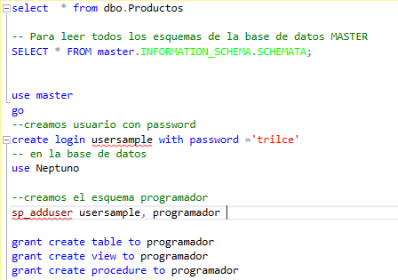

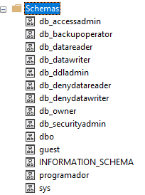

Luego, cuando se realiza otra conexión con el usuario **usersample** , que se ha creado solo tiene acceso a la tabla Neptuno . Además se le dan accesos para crear tablas, vistas y procedimientos almacenados con “grant”.

--creamos usuario con password

create login usersample with password ='trilce'

use sifco

select * from material

sp_user usersample, supervisor

grant create table to supervisor

grant create view to supervisor

grant create procedure to supervisor

Para darle permiso para crear cualquier base de datos

GRANT CREATE ANY DATABASE to usersample

c:\users\marcelo\documents\visual studio 2015\settings\sql server management studio

## UNIQUE

Si se quiere añadir una restricción única como una restricción de tabla, se debe agregar como un elemento de definición de tabla, como se muestra en la siguiente sintaxis:

[ CONSTRAINT <nombre de la restricción> ] UNIQUE ( <nombre de columna> [{, <nombre de columna>}… ] )

## IS NULL

The SQL Server [ISNULL()](https://www.w3schools.com/sql/func_sqlserver_isnull.asp) function lets you return an alternative value when an expression is NULL:

SELECT ProductName, UnitPrice * (InStock + ISNULL(OnOrder, 0))  
FROM Products;

## Relaciones

I think you're misunderstanding what ON DELETE NO ACTION means. It does *not* mean to suppress the foreign-key constraint.

When you delete a record that is referred to by a foreign key, InnoDB has the ability to take an automatic action to rectify the situation:

* it can CASCADE, meaning, delete the referring record. (This would make sense for something like user_ress.user_id. If you hard-delete a user, you probably want to hard-delete all of the user's resses as well.)
* it can SET NULL, meaning, clear out the referring key. (This might make sense for something like file.last_modified_by. If you hard-delete a user, you might want the file's last-modified-by to become simply "unknown".)

If you specify NO ACTION, you're telling InnoDB that you don't want it to take either of these actions. So InnoDB can't fix the situation for you; all it can do is reject the DELETE and return an error.

As a result, ON DELETE NO ACTION is actually the same as ON DELETE RESTRICT (the default).

(Note: in some DBMSes, and in standard SQL, ON DELETE NO ACTION is a bit different from ON DELETE RESTRICT: in those, ON DELETE NO ACTION means "accept the DELETE within the current transaction, but reject the whole transaction if I try to commit it before rectifying the problem". But InnoDB doesn't support deferred checks, so it treats ON DELETE NO ACTION exactly the same as ON DELETE RESTRICT, and always rejects the DELETE *immediately*.)

## Stored procedures

### Common sp

msdb

#### SP__NOTIFICATION

Sets up a notification for an alert.

#### SP_HELP

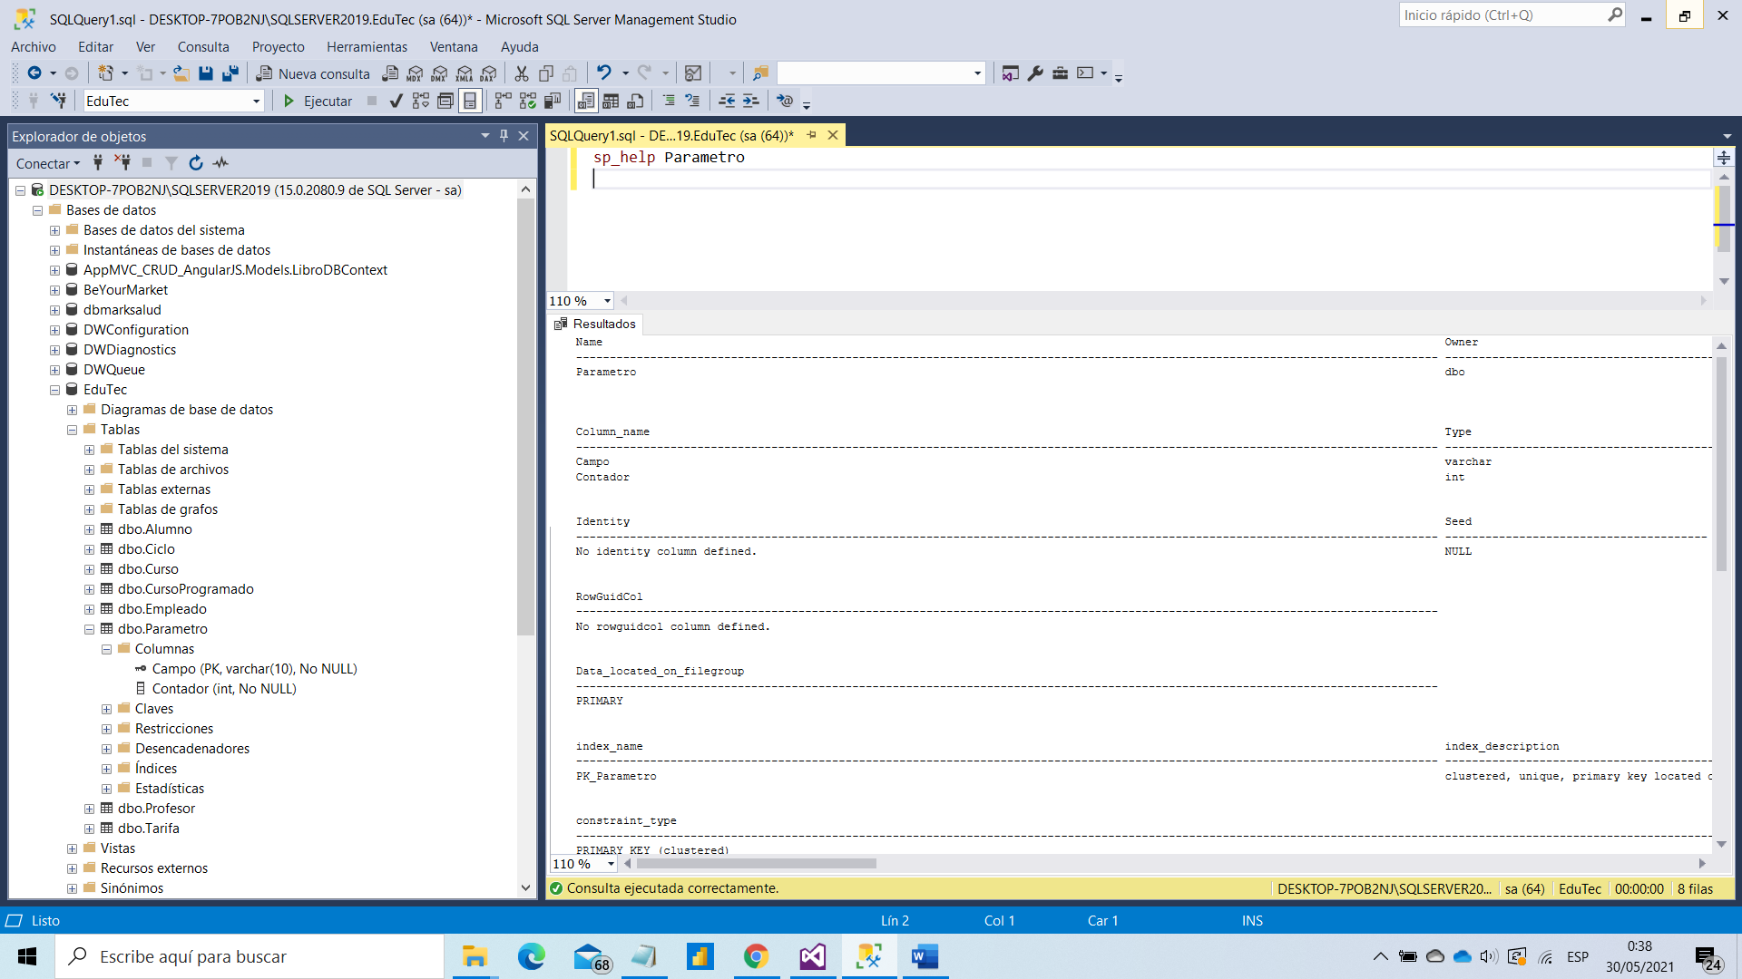

## Identity columns

### Why identity values can jump by the 1000’s ? Is it normal?

By [Emanuele Meazzo](https://tsql.tech/author/menny/)

In [Tips&Tricks](https://tsql.tech/category/tipstricks/), [Troubleshooting](https://tsql.tech/category/troubleshooting/)

It must have happened you at least once to find identity columns with values that from one row to the next one jump by 1000’s rows, of course without having anyone deleting the rows in between, how this occurs?

Identity columns don’t actually recalculate every time the next number to be inserted, SQL Server caches a number of values in order to obtain faster inserts and polls from there. Just imagine, if for every row you would have to calculate the identity value based on the previous one, it would add a (however small) overhead to every insert, that will grow linearly with the number of rows in the insert.

The (absolutely unofficial and undocumented) number of values cached in “recent” versions of SQL Server for an int identity is 1000, with a bigint identity preallocating 10.000 values, on the opposite scale smallint and tinyint cache respectively 100 and 10 values.

So, any event that makes you lose the in memory cached values for identity columns the value will start from the value just next the latest cached one.  
This can happen in case of a power failure, a crash, a failover, or even by simply restarting the service ([here](http://web.archive.org/web/20160822054721/https:/connect.microsoft.com/SQLServer/feedback/details/739013/failover-or-restart-results-in-reseed-of-identity)the now useless connect item).  
So, yes, is normal, or rather, it can happen.

If you really don’t want this kind of behavior, there is a trace flag to disable Identity Caching, 272, which works only globally; Enabling it means disabling identity caching for the whole instance, the performance impact can be negligible or measurable, depending on your type of workload, so don’t forget to**always test for your workload.**  
Starting from SQL Server 2017 there is a [database scoped configuration](https://docs.microsoft.com/en-us/sql/t-sql/statements/alter-database-scoped-configuration-transact-sql?view=sql-server-2017) called IDENTITY_CACHE, which disables the identity cache only for the database where it’s enabled, which is definitely more controllable.

### Other IDENTITY behavior to remember

Even if you disabled identity caching, you can’t count on Identity columns to be gap-less by design, as there are other patters that will create gaps, for example:

* If identity values are assigned during a transaction, but that transaction is then rolled back, those values aren’t “released” but are never to be seen again, the next value will be the last (unassigned) plus the increment you chose in the identity declaration. You can try it yourself by running this code in SSMS:

**USE** tempdb;

**GO**

**CREATE** **TABLE** TestMyIdentity([TestMe] **INT** **IDENTITY**(1, 1));

**BEGIN** **TRAN**;

**GO**

**INSERT** **INTO** TestMyIdentity

**DEFAULT** **VALUES**;

**GO** 10

**SELECT** *

**FROM** TestMyIdentity;

**ROLLBACK** **TRAN**;

**INSERT** **INTO** TestMyIdentity

**DEFAULT** **VALUES**;

**SELECT** *

**FROM** TestMyIdentity;

**DROP** **TABLE** TestMyIdentity;

**GO**

* On deletion, the Identity value of the row is not restored and will not be used again

When working with identities, remember all the above the next time you expect an uninterrupted list of numbers!

## Indexs

Hay dos tipos de Índices en SQL Server:

Índices Agrupados

Índices No Agrupados

### Índices Agrupados

Un índice agrupado define el orden en el cual los datos son físicamente almacenados en una tabla. Los datos de las tablas pueden ser ordenados sólo en una forma, por lo tanto, sólo puede haber un índice agrupado por tabla. En SQL Server, la restricción de llave primaria crea automáticamente un índice agrupado en esa columna en particular.

Demos un vistazo. Primero, cree una tabla “student” dentro de “schooldb” ejecutando el siguiente script:

|  |  |
| --- | --- |
| 1  2  3  4  5  6  7  8  9  10  11 | CREATE DATABASE schooldb    CREATE TABLE student  (      id INT PRIMARY KEY,      name VARCHAR(50) NOT NULL,      gender VARCHAR(50) NOT NULL,      DOB datetime NOT NULL,      total_score INT NOT NULL,      city VARCHAR(50) NOT NULL  ) |

Note aquí que, en la tabla “student”, hemos establecido la restricción de llave primaria en la columna “id”. Esto crea automáticamente un índice agrupado en la columna “id”. Esto crea automáticamente un índice agrupado en la columna “id”. Para ver todos los índices en una tabla particular, ejecute el procedimiento agregado “sp_helpindex”. Este procedimiento almacenado acepta el nombre de la tabla como parámetro y recupera todos los índices de la tabla. La siguiente consulta recupera los índices creados en la tabla “student”.

USE schooldb

EXECUTE sp_helpindex student

La consulta de arriba retornará este resultado:

|  |  |  |
| --- | --- | --- |
| index_name | index_description | index_keys |
| PK__student__3213E83F7F60ED59 | clustered, unique, primary key located on PRIMARY | id |

En la salida usted puede ver el único índice. Este es el índice que fue automáticamente creado debido a la restricción de llave primaria en la columna “id”.

Otra manera de ver índices de tablas es yendo a “Object Explorer->Databases->Database_Name->Tables->Table_Name -> Indexes”. Vea la siguiente captura de pantalla para referencia.

Este índice agrupado almacena el registro en la tabla “student” en orden ascendente de “id”. Por lo tanto, si el registro insertado tiene el id de 5, el registro será insertado en la 5ª fila de la tabla en lugar de la primera fila. De forma similar, si el cuarto registro tiene un id de 3, será insertado en la tercera fila en lugar de la cuarta fila. Esto se debe a que el índice agrupado tiene que mantener el orden físico de los registros almacenados de acuerdo a la columna indexada, por ejemplo, id. Para ver esta acción de orden, ejecute el siguiente script:

|  |  |
| --- | --- |
| 1  2  3  4  5  6  7  8  9  10  11  12  13  14  15 | USE schooldb    INSERT INTO student    VALUES  (6, 'Kate', 'Female', '03-JAN-1985', 500, 'Liverpool'),  (2, 'Jon', 'Male', '02-FEB-1974', 545, 'Manchester'),  (9, 'Wise', 'Male', '11-NOV-1987', 499, 'Manchester'),  (3, 'Sara', 'Female', '07-MAR-1988', 600, 'Leeds'),  (1, 'Jolly', 'Female', '12-JUN-1989', 500, 'London'),  (4, 'Laura', 'Female', '22-DEC-1981', 400, 'Liverpool'),  (7, 'Joseph', 'Male', '09-APR-1982', 643, 'London'),  (5, 'Alan', 'Male', '29-JUL-1993', 500, 'London'),  (8, 'Mice', 'Male', '16-AUG-1974', 543, 'Liverpool'),  (10, 'Elis', 'Female', '28-OCT-1990', 400, 'Leeds'); |

El script de arriba inserta diez registros en la tabla student. Note aquí que los registros son insertados en el orden al azar de los valores en la columna “id”. Pero, debido al índice agrupado por defecto en la columna id, los registros son almacenados físicamente en orden ascendiente de los valores en la columna “id”. Ejecute la siguiente sentencia SELECT para recuperar los registros desde la tabla student.

|  |  |
| --- | --- |
| 1  2  3 | USE schooldb    SELECT * FROM student |

Los registros serán recuperados en el siguiente orden:

|  |  |  |  |  |  |
| --- | --- | --- | --- | --- | --- |
| id | Name | gender | DOB | total_score | city |
| 1 | Jolly | Female | 1989-06-12 00:00:00.000 | 500 | London |
| 2 | Jon | Male | 1974-02-02 00:00:00.000 | 545 | Manchester |
| 3 | Sara | Female | 1988-03-07 00:00:00.000 | 600 | Leeds |
| 4 | Laura | Female | 1981-12-22 00:00:00.000 | 400 | Liverpool |
| 5 | Alan | Male | 1993-07-29 00:00:00.000 | 500 | London |
| 6 | Kate | Female | 1985-01-03 00:00:00.000 | 500 | Liverpool |
| 7 | Joseph | Male | 1982-04-09 00:00:00.000 | 643 | London |
| 8 | Mice | Male | 1974-08-16 00:00:00.000 | 543 | Liverpool |
| 9 | Wise | Male | 1987-11-11 00:00:00.000 | 499 | Manchester |
| 10 | Elis | Female | 1990-10-28 00:00:00.000 | 400 | Leeds |

### Creando índices Agrupados Personalizados

Usted puede crear su propio índice personalizado, así como el índice agrupado por defecto. Para crear un nuevo índice agrupado en una tabla, usted debe primero eliminar el índice previo

Para eliminar un índice vaya a “Object Explorer->Databases->Database_Name->Tables->Table_Name -> Indexes”. Haga clic derecho en el índice que desea eliminar y seleccione DELETE. Vea la siguiente captura de pantalla.

Ahora, para crear un nuevo índice agrupado, ejecute el siguiente script:

|  |  |
| --- | --- |
| 1  2  3  4 | use schooldb    CREATE CLUSTERED INDEX IX_tblStudent_Gender_Score  ON student(gender ASC, total_score DESC) |

El proceso de crear un índice agrupado es similar a un índice normal con una excepción. Con un índice agrupado, usted tiene que usar la palabra reservada “CLUSTERED” antes de “INDEX”.

El script de arriba crea un índice llamado “IX_tblStudent_Gender_Score” en la tabla student. Este índice es creado en las columnas “gender” y “total_score”. Un índice que es creado en más que una columna es llamado “índice compuesto”.

El índice de arriba primero ordena todos los registros en orden ascendente de gender. Si gender es lo mismo para dos o más registros, los registros son ordenados en orden descendiente de los valores en su columna “total_score”. Usted puede crear un índice agrupado en una sola columna también. Ahora, si usted selecciona todos los registros desde la tabla student, ellos serán recuperados en el siguiente orden:

|  |  |  |  |  |  |
| --- | --- | --- | --- | --- | --- |
| id | Name | gender | DOB | total_score | city |
| 3 | Sara | Female | 1988-03-07 00:00:00.000 | 600 | Leeds |
| 1 | Jolly | Female | 1989-06-12 00:00:00.000 | 500 | London |
| 6 | Kate | Female | 1985-01-03 00:00:00.000 | 500 | Liverpool |
| 4 | Laura | Female | 1981-12-22 00:00:00.000 | 400 | Liverpool |
| 10 | Elis | Female | 1990-10-28 00:00:00.000 | 400 | Leeds |
| 7 | Joseph | Male | 1982-04-09 00:00:00.000 | 643 | London |
| 2 | Jon | Male | 1974-02-02 00:00:00.000 | 545 | Manchester |
| 8 | Mice | Male | 1974-08-16 00:00:00.000 | 543 | Liverpool |
| 5 | Alan | Male | 1993-07-29 00:00:00.000 | 500 | London |
| 9 | Wise | Male | 1987-11-11 00:00:00.000 | 499 | Manchester |

### Índices no Agrupados

Un índice no agrupado no ordena los datos físicos dentro de la tabla. De hecho, un índice no agrupado es agrupado en un solo lugar y los datos de la tabla son almacenados en otro lugar. Esto es similar a un libro de texto donde el contenido del libro está localizado en un lugar y el índice está localizado en otro. Esto permite tener más de un índice no agrupado por tabla.

Es importante mencionar que dentro de la tabla los datos serán ordenados por un índice agrupado. De todos modos, por dentro los datos del índice no agrupado son almacenados en un orden específico. El índice contiene valores de columna en los cuales el índice es creado y la dirección del registro a la que el valor de la columna pertenece.

Cuando una consulta es lanzada contra una columna en la cual el índice es creado, la base de datos primero irá al índice y buscará la dirección de la fila correspondiente en la tabla. Luego, irá a esa dirección de fila y obtendrá otros valores de columna. Es debido a este paso adicional que los índices no agrupados son más lentos que los índices agrupados.

### Creando un Índice No Agrupado

La sintaxis para crear un Índice no agrupado es similar a la del índice agrupado. De todos modos, en el caso de los índices no agrupados, la palabra reservada “NONCLUSTERED” es usada en lugar de “CLUSTERED”. Revise el siguiente script.

|  |  |
| --- | --- |
| 1  2  3  4 | use schooldb    CREATE NONCLUSTERED INDEX IX_tblStudent_Name  ON student(name ASC) |

El siguiente script crea un índice no agrupado en la columna “name” de la tabla student. El índice ordena por name en orden ascendente. Como dijimos anteriormente, los datos de la tabla e índice serán almacenados en lugares diferentes. Los registros de la tabla serán ordenados por un índice agrupado si hay uno. El índice será ordenado de acuerdo a su definición y será almacenado separadamente desde la tabla.

**Datos de la Tabla Student:**

|  |  |  |  |  |  |
| --- | --- | --- | --- | --- | --- |
| id | name | gender | DOB | total_score | City |
| 1 | Jolly | Female | 1989-06-12 00:00:00.000 | 500 | London |
| 2 | Jon | Male | 1974-02-02 00:00:00.000 | 545 | Manchester |
| 3 | Sara | Female | 1988-03-07 00:00:00.000 | 600 | Leeds |
| 4 | Laura | Female | 1981-12-22 00:00:00.000 | 400 | Liverpool |
| 5 | Alan | Male | 1993-07-29 00:00:00.000 | 500 | London |
| 6 | Kate | Female | 1985-01-03 00:00:00.000 | 500 | Liverpool |
| 7 | Joseph | Male | 1982-04-09 00:00:00.000 | 643 | London |
| 8 | Mice | Male | 1974-08-16 00:00:00.000 | 543 | Liverpool |
| 9 | Wise | Male | 1987-11-11 00:00:00.000 | 499 | Manchester |
| 10 | Elis | Female | 1990-10-28 00:00:00.000 | 400 | Leeds |

**Datos del ÍndiceIX_tblStudent_Name**

|  |  |
| --- | --- |
| **Name** | **Row ress** |
| Alan | Row ress |
| Elis | Row ress |
| Jolly | Row ress |
| Jon | Row ress |
| Joseph | Row ress |
| Kate | Row ress |
| Laura | Row ress |
| Mice | Row ress |
| Sara | Row ress |
| Wise | Row ress |

Note, aquí en el índice cada fila tiene una columna que almacena la dirección de la fila a la cual el nombre pertenece. Así que, si una consulta es lanzada para recuperar gender y DOB de un estudiante llamado “Jon”, la base de datos primero buscará el nombre “Jon” dentro del índice. Luego leerá la dirección de la fila de “Jon” e irá directamente a esa fila en la tabla “student” para recuperar gender y DOB de Jon.

#### Conclusión

De la discusión encontramos las siguientes diferencias entre índices agrupados y no agrupados.

1. Puede haber sólo un índice agrupado por tabla. De todos modos, usted puede crear múltiples índices no agrupados en una sola tabla.
2. Los índices agrupados sólo ordenan tablas. Por lo tanto, no consumen almacenaje extra. Los índices no agrupados son almacenados en un lugar separado de la tabla real. Reclamando más espacio de almacenamiento.
3. Los índices agrupados son más rápidos que los índices no agrupados, ya que no involucran ningún paso extra de búsqueda.

### Claves externas no indexadas

Cuando se crea una FOREIGN KEY, **SQL Server no crea automáticamente un índice para esta clave foránea**. Una restricción FOREIGN KEY es candidata para un índice porque:

* Los cambios en las restricciones PRIMARY KEY se verifican con restricciones FOREIGN KEY en tablas relacionadas.
* Las columnas de clave externa a menudo se usan en criterios de combinación cuando los datos de tablas relacionadas se combinan en consultas haciendo **coincidir las columnas en la restricción de CLAVE EXTRANJERA de una tabla con las columnas de clave principal o única en la otra tabla.** Un índice permite a Microsoft® SQL Server ™ 2000 encontrar rápidamente datos relacionados en la tabla de claves foráneas. Sin embargo, crear este índice no es un requisito. Los datos de dos tablas relacionadas se pueden combinar incluso si no se definen restricciones de PRIMARY KEY o FOREIGN KEY entre las tablas, **pero una relación de clave externa entre dos tablas indica que las dos tablas se han optimizado para combinarse en una consulta que utiliza las claves como sus criterios.**

/*Identificar claves Externas no Indexadas*/

WITH v_NonIndexedFKColumns AS (

SELECT

Object_Name(a.parent_object_id) AS Table_Name

,b.NAME AS Column_Name

FROM

sys.foreign_key_columns a

,sys.all_columns b

,sys.objects c

WHERE

a.parent_column_id = b.column_id

AND a.parent_object_id = b.object_id

AND b.object_id = c.object_id

AND c.is_ms_shipped = 0

EXCEPT

SELECT

Object_name(a.Object_id)

,b.NAME

FROM

sys.index_columns a

,sys.all_columns b

,sys.objects c

WHERE

a.object_id = b.object_id

AND a.key_ordinal = 1

AND a.column_id = b.column_id

AND a.object_id = c.object_id

AND c.is_ms_shipped = 0

)

SELECT

'CREATE NONCLUSTERED INDEX [IX_'+v.Table_Name + '_' + v.Column_Name + '] ON [dbo].['+v.Table_Name+'] ('+ v.Column_Name + ') WITH ( FILLFACTOR=80)' AS Indice,

'DROP INDEX [IX_'+v.Table_Name + '_' + v.Column_Name + '] ON [dbo].['+v.Table_Name+']' AS borrarIndice,

v.Table_Name AS NonIndexedCol_Table_Name

,v.Column_Name AS NonIndexedCol_Column_Name

,fk.NAME AS Constraint_Name

,SCHEMA_NAME(fk.schema_id) AS Ref_Schema_Name

,object_name(fkc.referenced_object_id) AS Ref_Table_Name

,c2.NAME AS Ref_Column_Name

FROM

v_NonIndexedFKColumns v

,sys.all_columns c

,sys.all_columns c2

,sys.foreign_key_columns fkc

,sys.foreign_keys fk

WHERE

v.Table_Name = Object_Name(fkc.parent_object_id)

AND v.Column_Name = c.NAME

AND fkc.parent_column_id = c.column_id

AND fkc.parent_object_id = c.object_id

AND fkc.referenced_column_id = c2.column_id

AND fkc.referenced_object_id = c2.object_id

AND fk.object_id = fkc.constraint_object_id

ORDER BY 1,2

--CREATE NONCLUSTERED INDEX [IX_tblEmpleado_IdDepartamento] ON tblEmpleado(IdDepartamento) WITH(FILLFACTOR=80)

--CREATE NONCLUSTERED INDEX [IX_tblEmpleado_IdDepartamento] ON [dbo].[tblEmpleado] (IdDepartamento)

--DROP INDEX [IX_tblEmpleado_IdDepartamento] ON tblEmpleado

### Fragmentación de índices

Si está fragmentado menos de un 10% no es necesario hacer nada.

Si está fragmentado entre un 10% y un 30% es mejor reoganizar el índice

Si está fragmentado más de un 30% es mejor reconstruir el índice*/

select CURRENT_TIMESTAMP as Fecha,

DB_NAME(db_id()) as DatabaseName,

@@servername Servidor,

b.name as IndexName,

obj.name as ObjectName,

a.avg_fragmentation_in_percent as '%Frag',

a.page_count as NumeroPaginas ,

a.fragment_count as PromPagFrag,

a.index_type_desc as TipoIndice,

a.avg_fragment_size_in_pages,

a.partition_number

FROM sys.dm_db_index_physical_stats(db_id(), NULL, NULL, NULL, 'limited') as a

INNER JOIN sys.indexes as b

ON a.object_id = b.object_id AND a.index_id = b.index_id

INNER JOIN sys.objects as Obj

ON a.object_id = Obj.object_id

--ALTER INDEX PK_Grupos_COD_GRUP ON TBLGRUPOS REBUILD

--ALTER INDEX PK_Clientes_COD_ID ON tblClientes REORGANIZE

## Cursor

En SQL Server un cursor puede definirse como un elemento que representará a un conjunto de datos determinado por una consulta T-SQL, el cursor permitirá recorrer fila a fila, leer y eventualmente modificar dicho conjunto de resultados.

SQL Server ofrecerá una amplia variedad de opciones y de funciones para crear y operar sobre cursores.

La creación y utilización de un cursor estará compuesta, como es de esperarse, por una serie de instrucciones T-SQL, las cuales podrán separarse en grupos bien diferenciados, los cuales son: Declaración, Apertura, Acceso a datos, Cierre y Desalojo, a continuación, detallaremos cada grupo de instrucciones.

FORWARD_ONLY Specifies that the cursor can only be scrolled from the first to the last row. FETCH NEXT is the only supported fetch option.

DECLARE cursor_name CURSOR [ LOCAL | GLOBAL ]

[ FORWARD_ONLY | SCROLL ]

#### The 5-Step Process of Using a Cursor

The process of using a SQL cursor can be generally described as follows:

Declare Cursor

Open Cursor

Fetch rows

Close Cursor

Deallocate Cursor

DECLARE ProdInfo CURSOR FOR SELECT NameFROM Production.Product

DECLARE ProdInfo CURSOR READ_ONLY FOR SELECT Name FROM Production.Product

Un detalle a comentar es que en la sentencia INTO (como puede verse en el ejemplo anterior) el mapeo entre columnas del cursor y variables se realizará implícitamente, asignándose la primera columna a la primera variable, la segunda columna a la segunda variable y así sucesivamente. Esto implica que deberán crearse tantas variables como columnas se definan en la declaración del cursor y las mismas deberán ubicarse en el mismo orden que se encuentran definidas las columnas en la sentencia SELECT de la declaración.

Como cada sentencia FETCH leerá un registro, una pregunta interesante que podríamos hacernos es, ¿de qué manera podremos saber si existe un próximo o previo registro, o si hemos llegado al límite (ya sea superior o inferior)?. La respuesta se encontrará en una variable de SQL Server llamada @@FETCH_STATUS que tomará el valor 0 si la lectura del registro ha sido correcta.

**Un cursor no es un objeto persistente que se almacena en tablas del SQL** como por ejemplo las tablas, los **stored procedures** o los índices entre otros. Los cursores son objetos que se crean en memoria (por eso es importante utilizar la sentencia deallocate para desalojarlo de la memoria que utiliza SQL Server).

use bdgeneric

select * From alumnos;

--creating a cursor

declare simpleCursorAlumnos cursor

local SCROLL

for select DNI from alumnos;

declare @DNI nchar(8);

declare @DNI5 nchar(8);

--create the cursor set

open simpleCursorAlumnos;

--fetch simpleCursorAlumnos

--retrieve a row (the first)

--fetch last from simpleCursorAlumnos into @DNI;

--displaying the result

print rtrim(@DNI);

fetch absolute 5 from simpleCursorAlumnos into @DNI5;

--displaying the result

print rtrim(@DNI5);

--release the cursor set

close simpleCursorAlumnos

deallocate simpleCursorAlumnos

### Opinion about cursors ( vs set based alternatives)

The "overhead" with cursors is merely part of the API. Cursors are how parts of the RDBMS work under the hood. Often CREATE TABLE and INSERT have SELECT statements, and the implementation is the obvious internal cursor implementation.

Using higher-level "set-based operators" bundles the cursor results into a single result set, meaning less API back-and-forth.

Cursors predate modern languages that provide first-class collections. Old C, COBOL, Fortran, etc., had to process rows one at a time because there was no notion of "collection" that could be used widely. Java, C#, Python, etc., have first-class list structures to contain result sets.

### The fetch type first cannot be used with forward only cursors.

# TRIGGERS

Su propósito es exigir la integridad referencial. Este es su principal propósito en una base de datos y son útiles en actualizaciones y eliminaciones en cascada. Si se viola una restricción el desencadenador nunca se ejecutará.

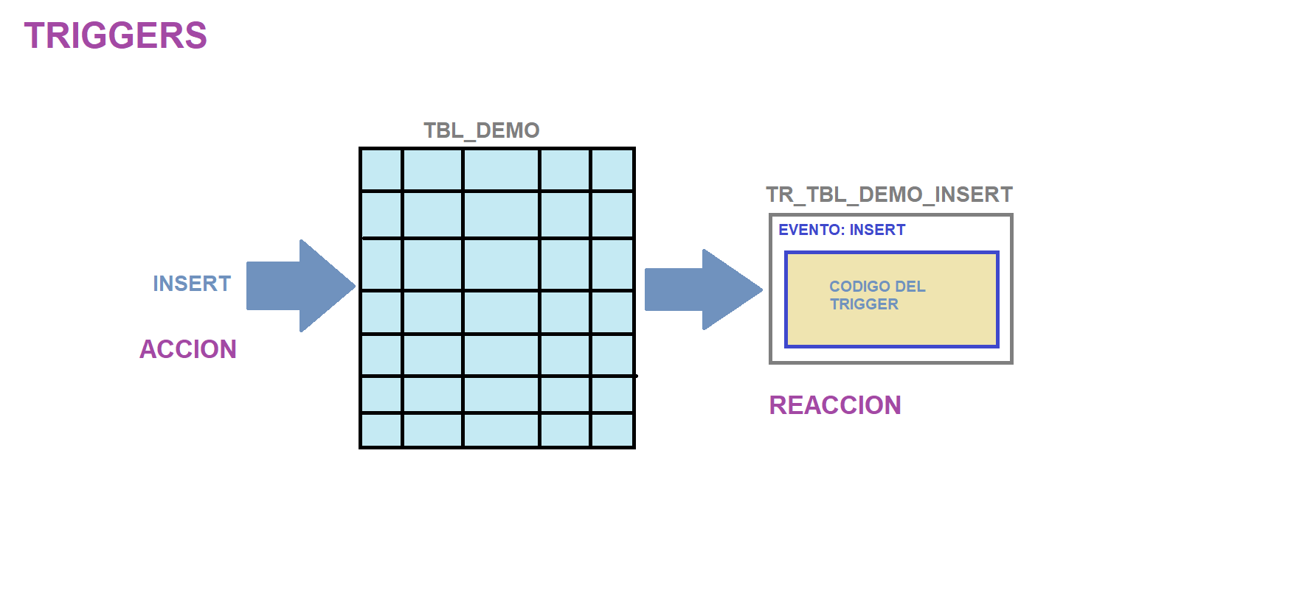

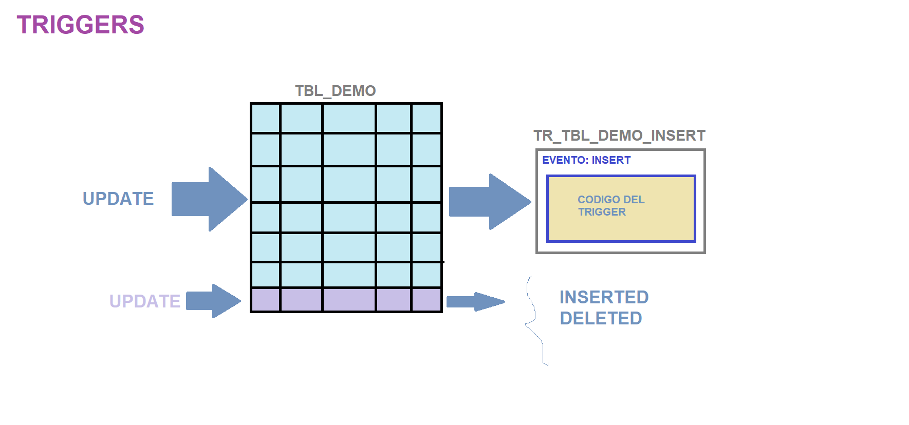

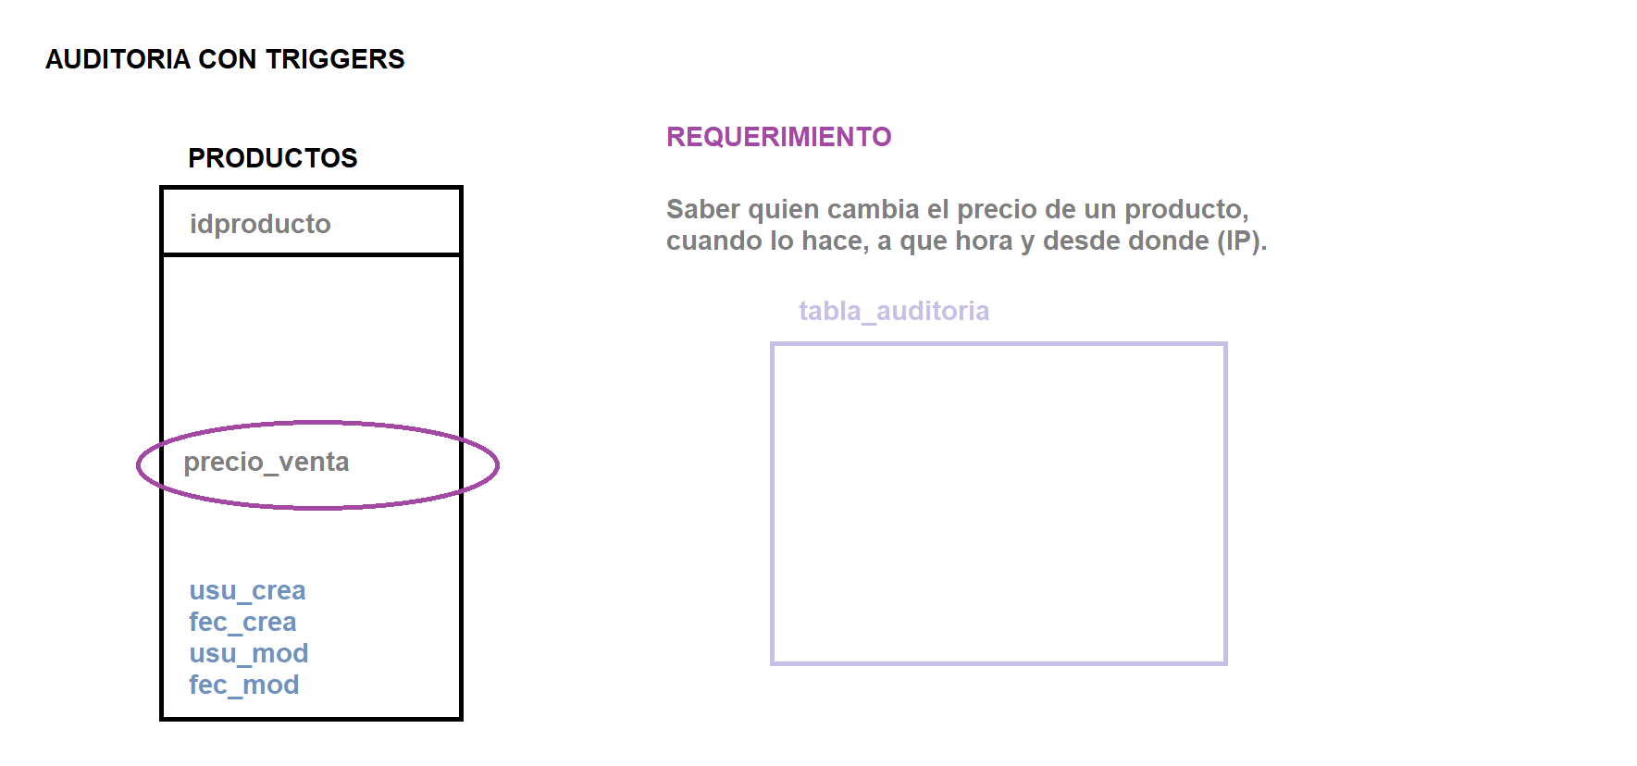

# TRANSACT SQL SERVER

Concepto de transacción: Es una secuencia de operaciones realizadas como una sola unidad de trabajo.

Las propiedades de las transacciones se las conoce como ACID: Atomicidad, Coherencia, Aislamiento, Durabilidad.

**Atomicidad**: Una transacción debe ser una unidad atómica de trabajo, o se hace todo o no se hace nada.

**Coherencia**: Debe dejar los datos en un estado coherente luego de realizada la transacción.

**Aislamiento**: Las modificaciones realizadas por transacciones son tratadas en forma independiente, como si fueran un solo y único usuario de la base de datos.

**Durabilidad**: Una vez concluida la transacción sus efectos son permanentes y no hay forma de deshacerlos.

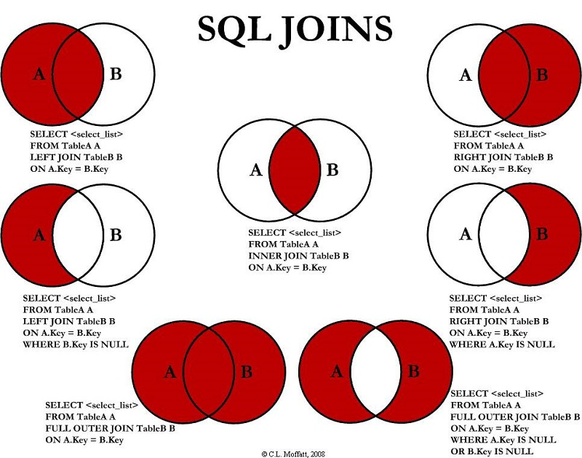

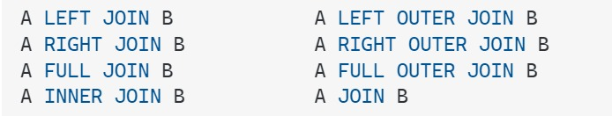

## Tablas temporales ( temporary tables)

Es frecuente preguntarse si la creación / modificación de tablas temporales generaba E / S de disco físico. Un consultor había intentado justificar su elección de usar tablas temporales, en lugar de variables de tabla, declarando que las tablas temporales son estructuras puramente en memoria, que no incurren en E / S de disco físico y, por lo tanto, funcionan tan bien como las variables de tabla. Bueno, el consultor estaba equivocado, pero tenía razón al mismo tiempo.

Las tablas temporales tienen un alcance más flexible que las variables de tabla, pero no están menos definidas.

### Tablas temporales en memoria

Solo existen durante la query

### Tablas temporales físicas

### Funciones

Puede utilizar una función definida por el usuario o una vista en lugar de un procedimiento.

Un procedimiento puede devolver varios conjuntos de resultados, cada uno con su propio esquema. No es adecuado para usar en una instrucción SELECT.

--Desarrollar una función que consulte la estación del año según fecha

create function **dbo.FuncionEstaciones**(@fecha date)

returns varchar(20)

as

begin

declare @fechastring varchar(10);

declare @mes varchar(20);

declare @estacion varchar(20);

set @fechastring = convert(varchar, @fecha, 1);

set @mes = SUBSTRING(@fechastring, 1, 2);

--aqui se debe definir qué mes

set @estacion = case

WHEN @mes ='01' THEN 'Verano'

WHEN @mes ='02' THEN 'Verano'

WHEN @mes ='03' THEN 'Verano'

WHEN @mes ='04' THEN 'Invierno'

WHEN @mes ='05' THEN 'Otoño'

WHEN @mes ='06' THEN 'Otoño'

WHEN @mes ='07' THEN 'Otoño'

WHEN @mes ='08' THEN 'Primavera'

WHEN @mes ='09' THEN 'Primavera'

WHEN @mes ='10' THEN 'Primavera'

WHEN @mes ='11'THEN 'Primavera'

WHEN @mes ='12' THEN 'Primavera'

ELSE 'Otro'

end;

return @estacion;

end;

go

--consutlamos que estacion es hoy

select dbo.FuncionEstaciones(getdate())

go

--Desarrollar una función que calcule el promedio de 4 notas, pero que solo considere las 3 mejores

--son 4 notas

create function **dbo.PromedioTresMayores**(@n1 decimal, @n2 decimal , @n3 decimal ,@n4 decimal)

returns decimal

as

begin

DECLARE @promedio as decimal ;

DECLARE @TotalNotas AS TABLE

(NotaID INT NOT NULL PRIMARY KEY,

Nota decimal NOT NULL);

INSERT INTO @TotalNotas values(1,@n1);

INSERT INTO @TotalNotas values(2,@n2);

INSERT INTO @TotalNotas values(3,@n3);

INSERT INTO @TotalNotas values(4,@n4);

--set setea el promedio como el promedio (avg) de las 3 primeras notas

SELECT @promedio = AVG(t2.Nota) FROM (select top 3 t1.Nota from @TotalNotas t1 order by t1.Nota desc) t2;

return @promedio;

end;

go

--consultamos el promedio

select dbo.PromedioTresMayores(05,11,05,08)

go

## EXEC

SELECT is not possible with EXEC, You will have to get the EXEC output to a temp table or table variable and fetch the output from there

## Ejercicios

### BD EDUTEC

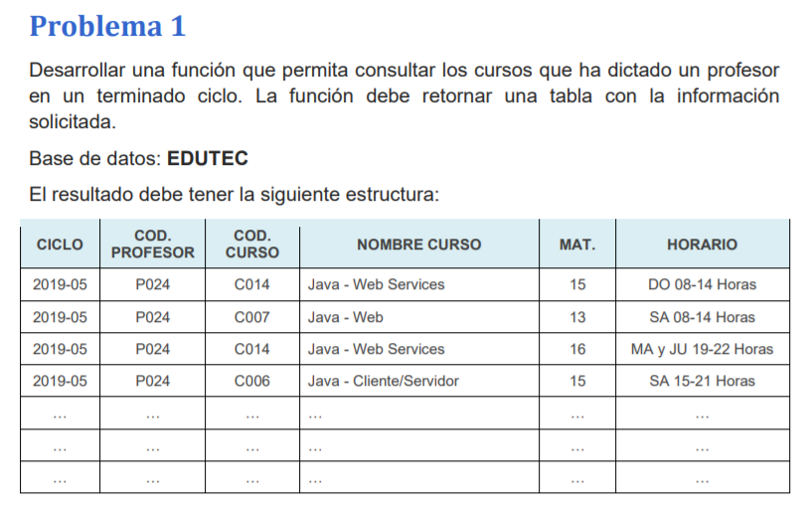

--retorna una tabla

create OR ALTER function dbo.CursosDictadosDocente(@codigo char(4) ,@ciclo char(7))

returns @Dictados TABLE

( --columnas

Ciclo char(7)NOT NULL,

CodProfesor char(4) NOT NULL ,

CodCurso char(4) NOT NULL ,

NombreCurso varchar(50),

Matriculados numeric(3,0),

Horario varchar(30)

)

as

begin

insert into @Dictados

select cp.IdCiclo as Ciclo,cp.IdProfesor as CodProfesor,c.IdCurso as CodCurso,c.NomCurso as NombreCurso,cp.Matriculados,cp.Horario

from CursoProgramado cp, Curso c

where cp.idCurso = c.IdCurso

and cp.IdProfesor = @codigo

and cp.IdCiclo = @ciclo

return

end;

go

--consultamos los cursos dictados por el docente

select * FROM dbo.CursosDictadosDocente('P002','2005-01')

go

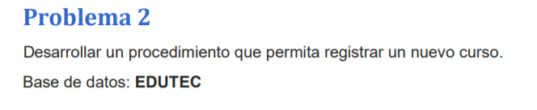

--Desarrollar un procedimiento que permita registrar un nuevo curso

CREATE PROCEDURE [dbo].[usp_registra_Curso]

@IdCurso CHAR(4),

@IdTarifa CHAR(1),

@NomCurso VARCHAR(50)

AS

INSERT INTO Curso(idCurso,IdTarifa,NomCurso) VALUES

(@IdCurso,@IdTarifa,@NomCurso)

return 0

IF EXISTS ( SELECT name FROM sysobjects

WHERE type = 'U' AND name = 'aud_curso_modif' )

DROP TABLE aud_curso_modif

--se crea tabla de auditoría de la tabla CURSO

create table dbo.aud_curso_modif(

id int identity(1,1) primary key,

cur_id char(4),--int,

observaciones varchar(100),

valor_antes nvarchar(100) NULL,

valor_despues nvarchar(100) NULL,

usuario_bd varchar(100),

fecha date

);

go

--DISPARADOR AL MOMENTO DE INSERTAR UN NUEVO CURSO

drop trigger dbo.tr_curso_insert;

go

create trigger dbo.tr_curso_insert

on dbo.curso

for insert

as

begin

insert into dbo.aud_curso_modif(cur_id, observaciones, valor_antes,valor_despues,

usuario_bd,fecha)

SELECT I.IdCurso,'SE REGISTRÓ EL NUEVO CURSO EN CEPSUNI :'+ I.NomCurso,NULL, NULL, CURRENT_USER, GETDATE()

FROM INSERTED I;

end;

go

drop trigger dbo.tr_curso_modifNombre;

go

create OR ALTER trigger dbo.tr_curso_modifNombre

on dbo.curso

for update

as

begin

if update(NomCurso)

begin

insert into dbo.aud_curso_modif(cur_id, observaciones, valor_antes,valor_despues, usuario_bd,fecha)

SELECT I.IdCurso,'SE MODIFICÓ EL NOMBRE DEL CURSO:'+ I.NomCurso,D.NomCurso, I.NomCurso, CURRENT_USER, GETDATE()

FROM INSERTED I JOIN DELETED D ON I.IdCurso = D.IdCurso;

end;

end;

go

exec usp_registra_Curso 'C022','C','Matemática Discreta';

exec usp_registra_Curso 'C023','B','Lenguaje C';

exec usp_registra_Curso 'C024','C','Calidad';

exec usp_registra_Curso 'C025','C','Cálculo 2';

exec usp_registra_Curso 'C026','C','Derecho Penal';

exec usp_registra_Curso 'C027','C','INVENTOR';

--SE PROBARÁ MODIFICANDO LA TARIFA A UN CURSO

update Curso set NomCurso = 'AUTOCAD 2014' where IdCurso ='C022';

update Curso set NomCurso = 'Materiales' where IdCurso ='C024';

SELECT * FROM Curso

--tabla de auditoría

select * From aud_curso_modif

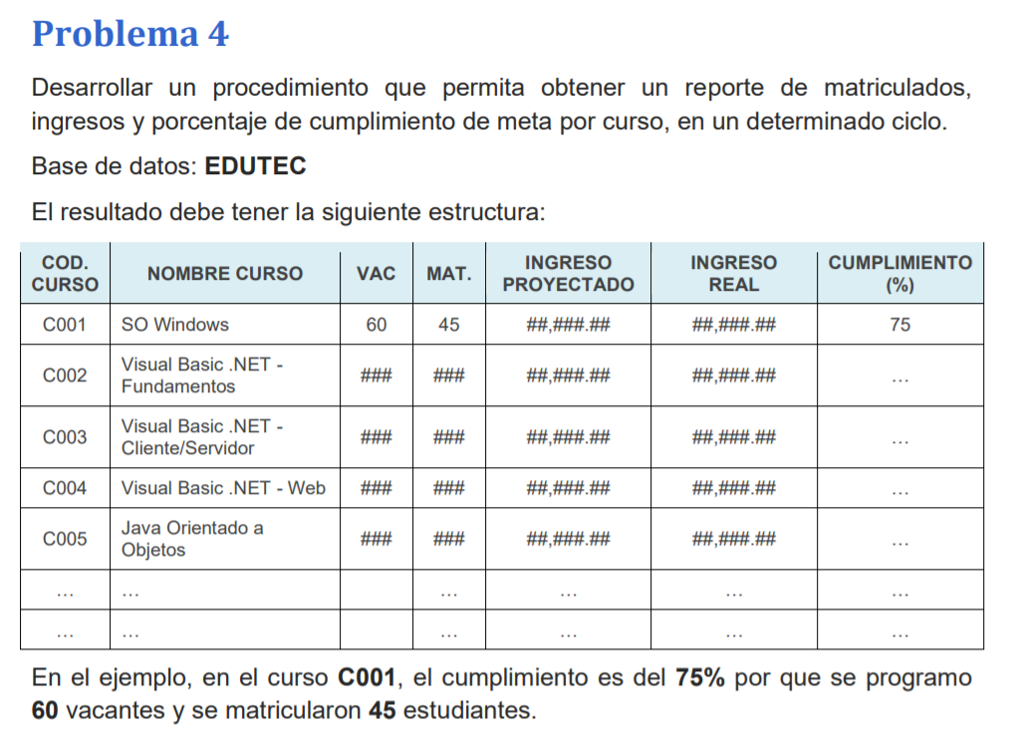

--Desarrollar un procedimiento que permita obtener un reporte de matriculados,

--ingresos y porcentaje de cumplimiento de meta por curso, en un determinado ciclo.

CREATE OR ALTER PROCEDURE [dbo].[usp_reporte_CumplimientoCurso]

@IdCiclo CHAR(7)

AS

BEGIN

select c.IdCurso,c.NomCurso,(cp.Vacantes +cp.Matriculados) Vacantes,cp.Matriculados,

--((cp.Vacantes +cp.Matriculados)* t.Horas*t.PagoHora) Ingreso_proyectado,

(cp.Vacantes +cp.Matriculados)*cp.PreCursoProg Ingreso_proyectado ,(cp.Matriculados* cp.PreCursoProg) Ingreso_real,

(cp.Matriculados*100/(cp.Vacantes +cp.Matriculados)) as cumplimiento

from CursoProgramado cp, Curso c, Tarifa t

where cp.idCurso = c.IdCurso

and t.IdTarifa = c.IdTarifa

and cp.IdCiclo = @IdCiclo

END

return 0

create table #Result

(idCurso char(4),

NomCurso varchar(85) NOT NULL,

Vacantes numeric,

Matriculados numeric,

Ingreso_proyectado numeric,

Ingreso_real numeric,

cumplimiento numeric

);

Insert into #Result

EXEC [dbo].usp_reporte_CumplimientoCurso '2011-04'

select * From #Result

drop table #Result

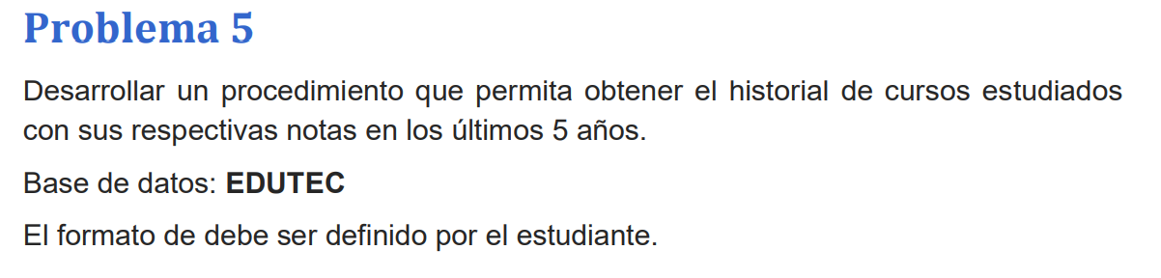

--Desarrollar un procedimiento que permita obtener el historial de cursos estudiados

--con sus respectivas notas en los últimos 5 años.

CREATE OR ALTER PROCEDURE [dbo].[usp_reporte_HistorialAlumno]

@IdCodigo CHAR(5)

AS

BEGIN

select cp.IdCiclo,a.IdAlumno, a.NomAlumno + ' ' + a.ApeAlumno as Estudiante,m.FecMatricula,c.IdCurso , c.NomCurso, cp.Horario ,

m.ExaParcial,m.ExaFinal,m.Promedio,ISNULL(m.ExaSub, 0) as ExaSusti, p.NomProfesor + ' ' + p.ApeProfesor as Docente

From Matricula m , Alumno a , CursoProgramado cp , Curso c ,Profesor p

where a.idAlumno =@IdCodigo

and cp.idCurso = c.IdCurso

and a.IdAlumno = m.IdAlumno

and m.IdCursoProg = cp.IdCursoProg

and cp.IdProfesor = p.IdProfesor

and m.FecMatricula> DATE(YEAR,-5,GETDATE())

order by FecMatricula desc

END

return 0

create table #ResultHistorial

(CICLO char(7),

COD_ALUMNO char(5) NOT NULL,

ALUMNO varchar(85) NOT NULL,

FEC_MATRICULA varchar(85) NOT NULL,

COD_CURSO char(4) NOT NULL,

CURSO varchar(50) NOT NULL,

HORARIO varchar(30),

NOTAPARCIAL numeric,

NOTAFINAL numeric,

PROMEDIO numeric,

SUSTITUTORIO numeric,

PROFESOR varchar(60) NOT NULL,

);

Insert into #ResultHistorial

EXEC [dbo].usp_reporte_HistorialAlumno 'A0025'

select * From #ResultHistorial

drop table #ResultHistorial

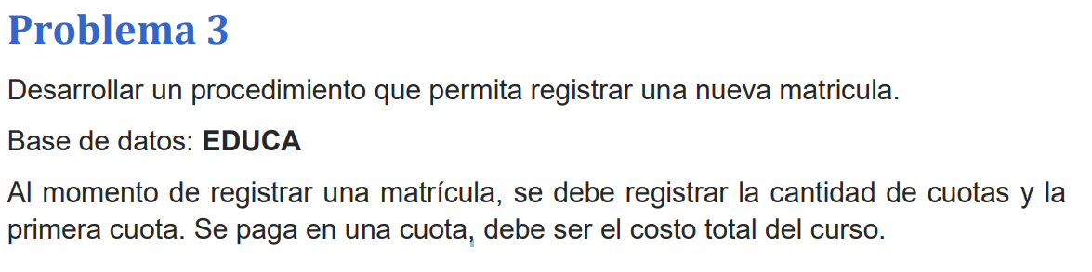

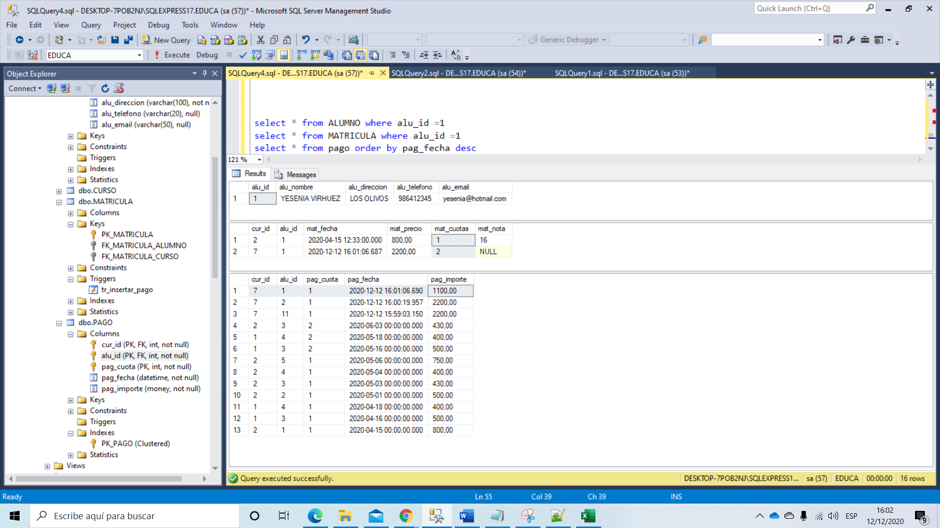

### BD EDUCA

--Desarrollar un procedimiento que permita registrar una nuevo matricula

CREATE or ALTER PROCEDURE [dbo].[usp_registra_Matricula]

@IdCurso int,

@IdAlu int,

@num_cuotas int

AS

DECLARE @precio as money;

--seteo el precio de la tabla CURSO

SELECT @precio = cur_precio from CURSO where cur_id =@IdCurso ;

INSERT INTO Matricula(cur_id,alu_id,mat_precio,mat_fecha,mat_cuotas) VALUES

(@IdCurso,@IdAlu,@precio,GETDATE(),@num_cuotas);

return 0

create or alter trigger dbo.tr_insertar_pago

on dbo.matricula

for insert

as

begin

--se dispara cuando se realiza un inserta automaticamente

insert into dbo.PAGO(cur_id, alu_id, pag_cuota, pag_fecha, pag_importe)

SELECT I.CUR_ID,I.alu_id,1,GETDATE(),

CASE I.mat_cuotas When 1 Then I.mat_precio ELSE (I.mat_precio/I.mat_cuotas) END

FROM ALUMNO A , INSERTED I

WHERE A.alu_id = i.alu_id;

end;

go

exec [usp_registra_Matricula] 7,2,1 -- lo hace el usuario

exec [usp_registra_Matricula] 7,1,2

select * from curso

select * from ALUMNO where alu_id =1

select * from MATRICULA where alu_id =1

select * from pago order by pag_fecha desc

select * from MATRICULA order by 3 desc

|  |  |  |  |
| --- | --- | --- | --- |
| PROC 1 | REGISTRAS MATRICULA |  |  |
|  |  |  |  |
|  |  |  |  |
|  |  |  | inserta matricula **curso**, **alumno** ,**fecha** y el número de **cuotas** |
| **TRIGGER** | inserta pago inicial | IF( CUOTA = 1 ) | insert pago pag_importe = cur_precio |
| Else | insert pago pag_importe = cur-precio/nro_cuotas |

use intranet

go

create table alumno

(

idalumno int identity,

nombre nvarchar(20),

apellido nvarchar(20),

dni varchar(10),

estado char(4),

usuario varchar(10),

clave VARBINARY(8000),

primary key (idalumno)

);

insert into alumno values('RAUL','ARMAS','73262442','S','rarmas',ENCRYPTBYPASSPHRASE('password', 'trilce'));

--

select * from alumno

SELECT

CONVERT(VARCHAR(MAX), DECRYPTBYPASSPHRASE('password', clave))

FROM alumno

Para querys .

select * from usuarios where usuario='RMB' and CONVERT(VARCHAR(MAX), DECRYPTBYPASSPHRASE('clave', clave)) = 'trilce'

create procedure uspLoginUsuario

@username varchar(250),

@clave varchar(250)

as

begin

if exists(select * from alumno where usuario=@username and CONVERT(VARCHAR(MAX), DECRYPTBYPASSPHRASE('password', clave))=@clave)

begin

select*from alumno where usuario=@username

end

end

exec uspLoginUsuario 'rarmas','trilce'

# Business Inteligence

## SQL SERVER DATA TOOLS

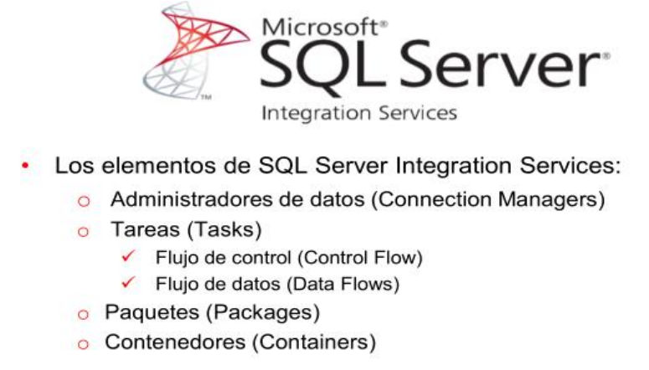

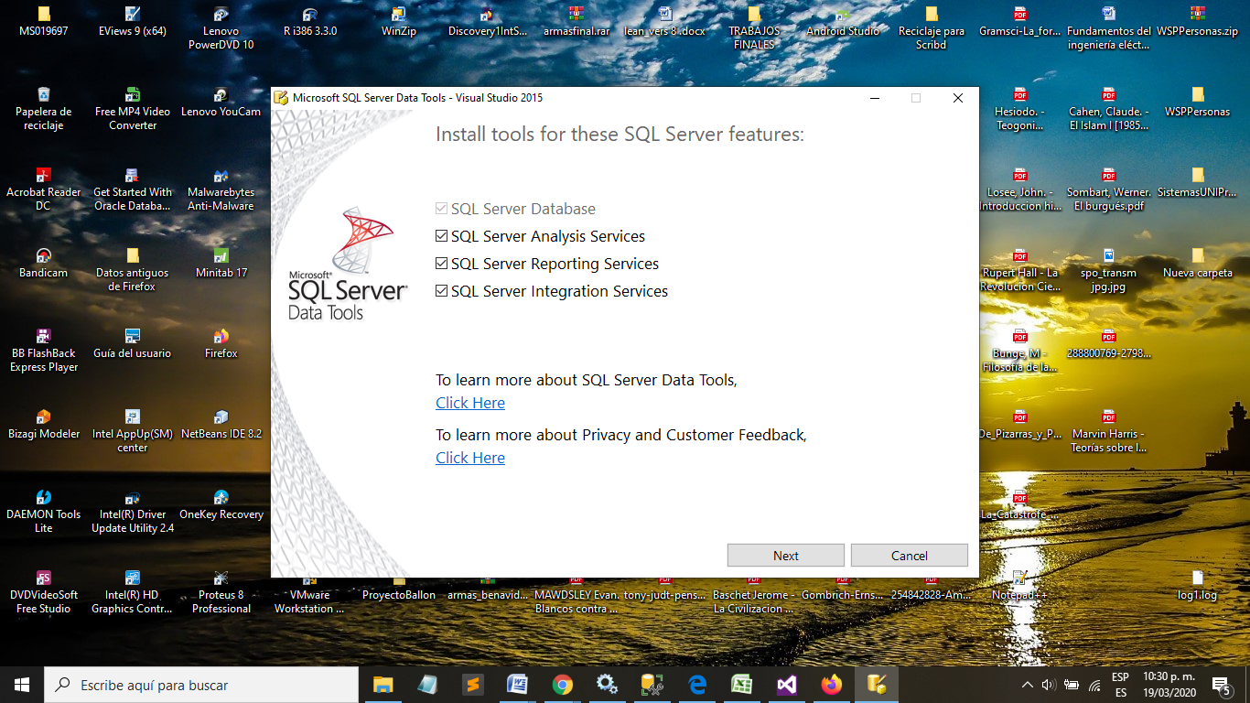

* **SQL Server Integration Services : Herramienta ETL que permite la extracción, transformación y carga de datos.**
* SQL Server Analysis Services : Herramienta OLAP que permite la creación de cubos de información y Datamining.
* SQL Server Reporting Services : Herrmienta Enterprise Reporting que satisface los 3 niveles del ciclo de vida de reportes empresariales : Creación , Administración y Envío.

### SQL Server Integration Services SSIS

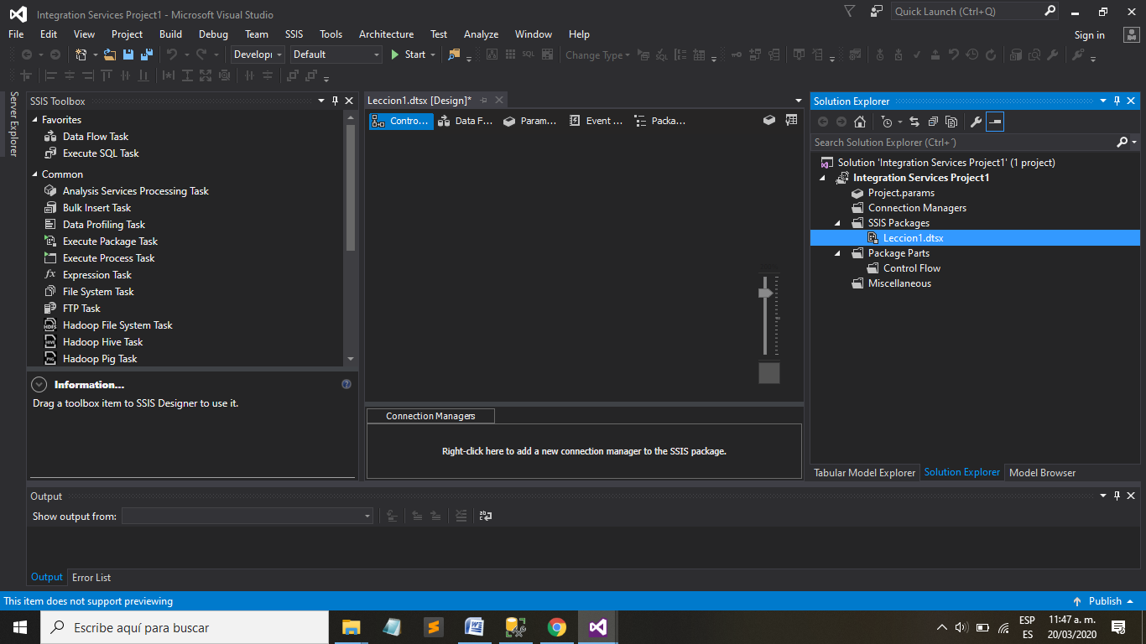

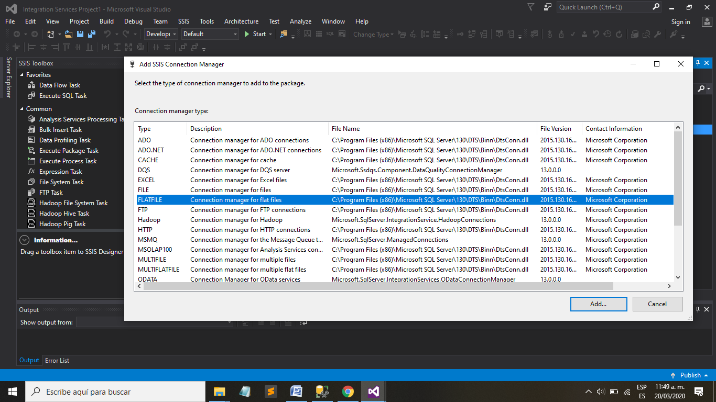

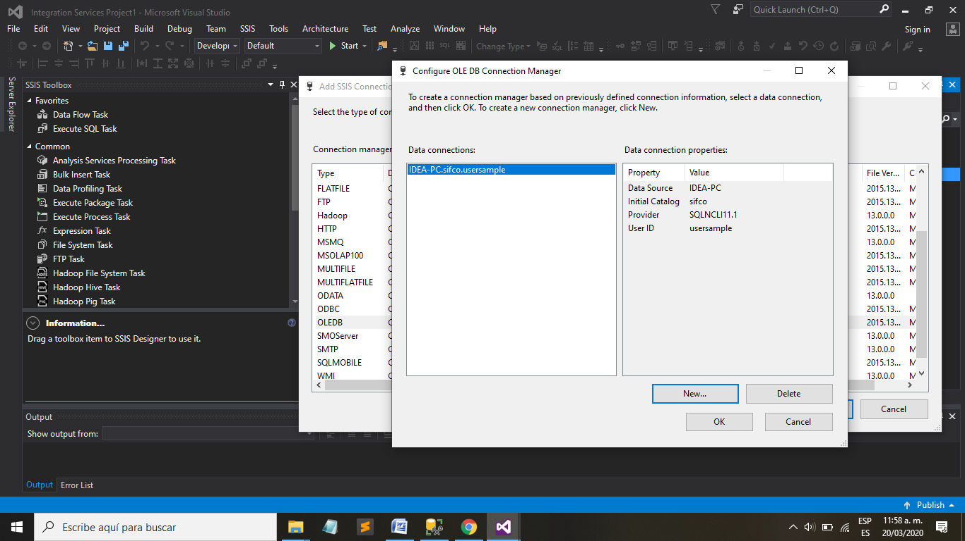

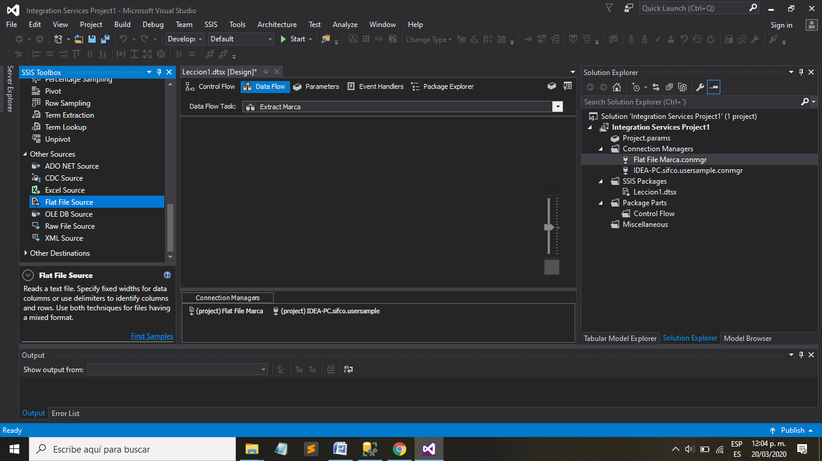

select **Lookup Match Output**

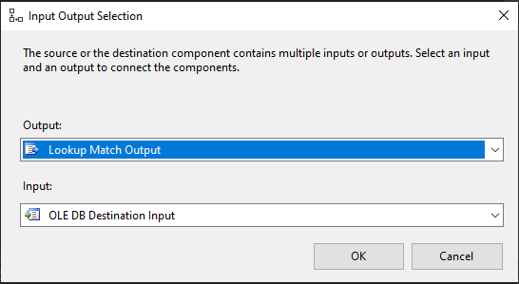

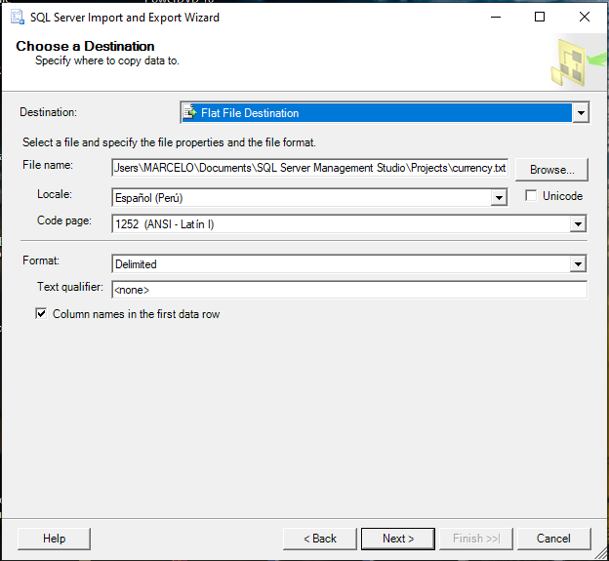

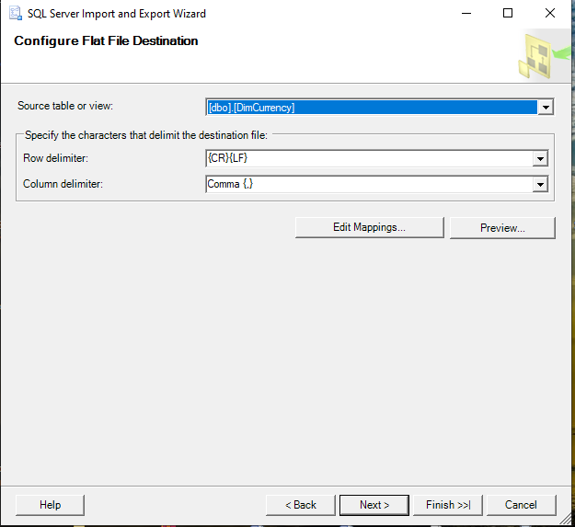

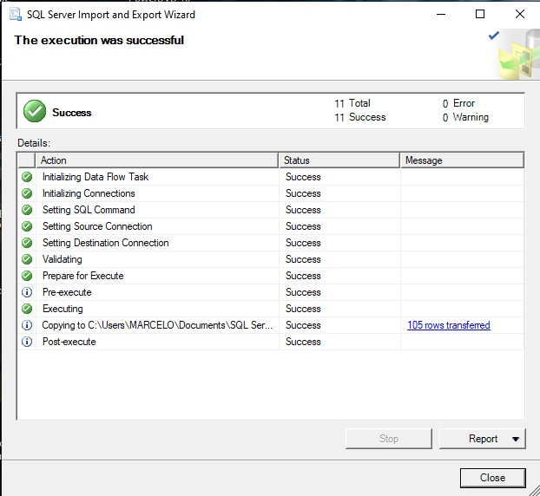

## Adworks

### Desde un ODBC Source

Se configura ODBC Data Source y OLEDB Destination. ( se crea automáticamente tablas) con la opción de “fast load”.

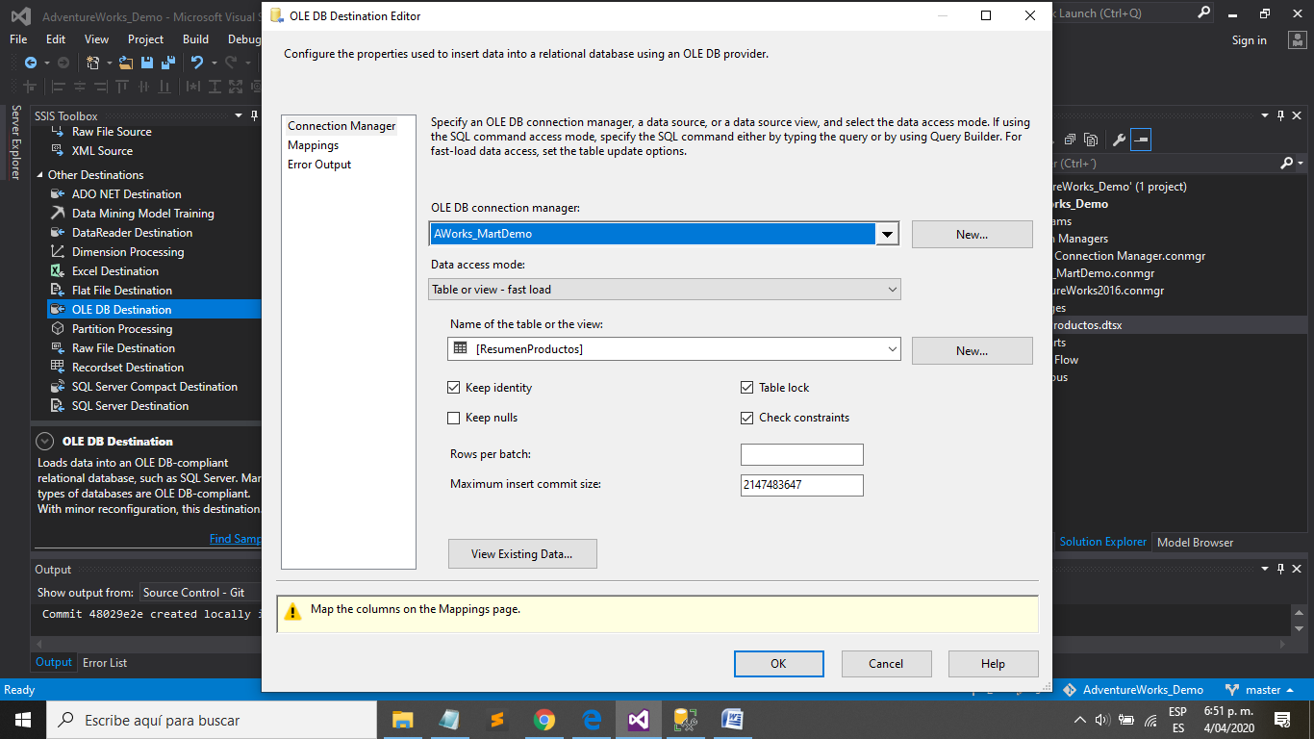

Resultado de la ejecución

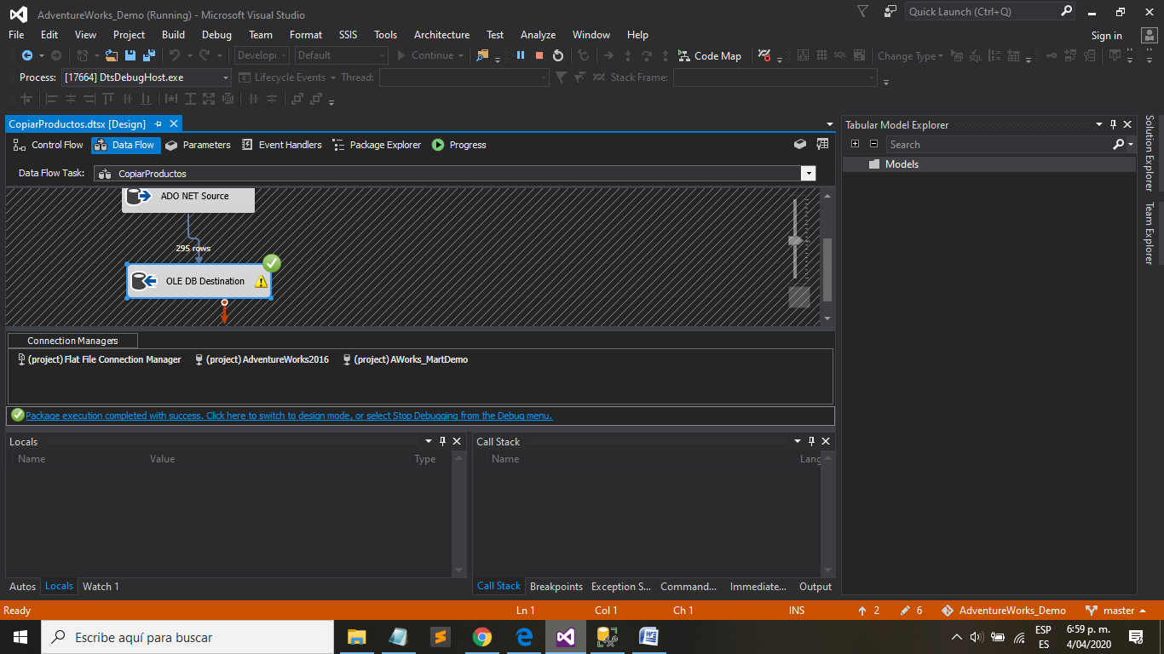

### Desde un archivo plano ( territorios.txt)

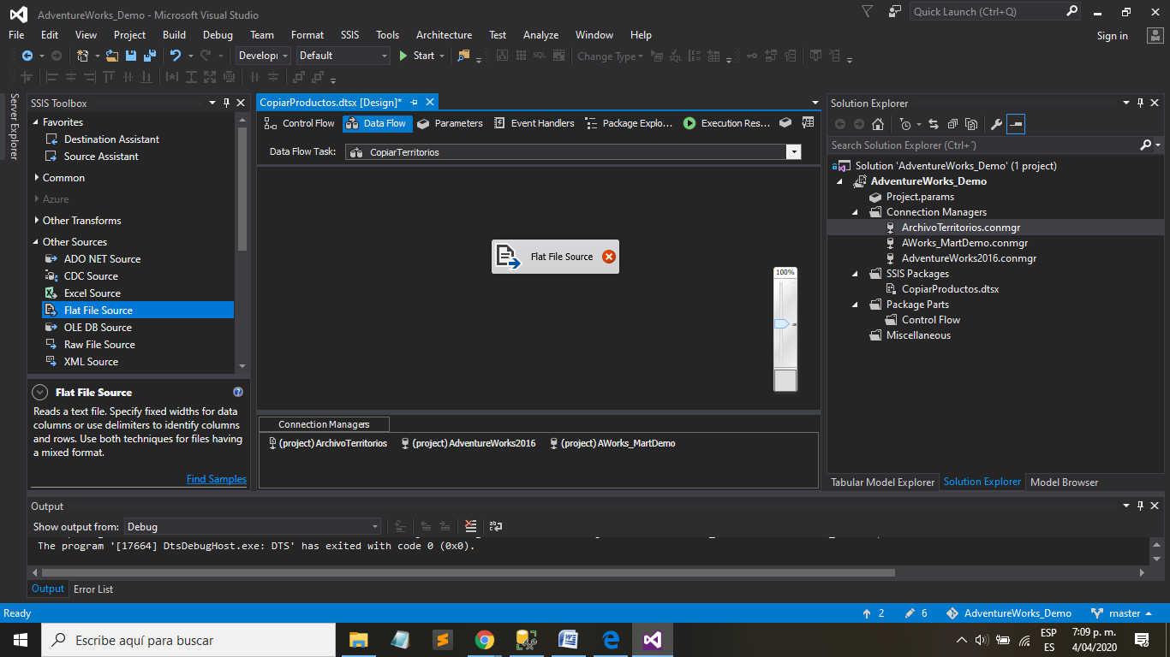

En el SSIS ToolBox están distintas opciones , para la transformación de datos está ScriptComponent.

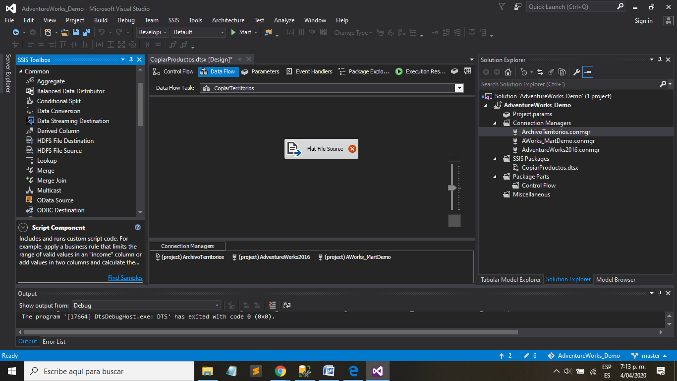

El método Input_ProcessInputRow , ejemplo :

**En Visual Basic .NET**

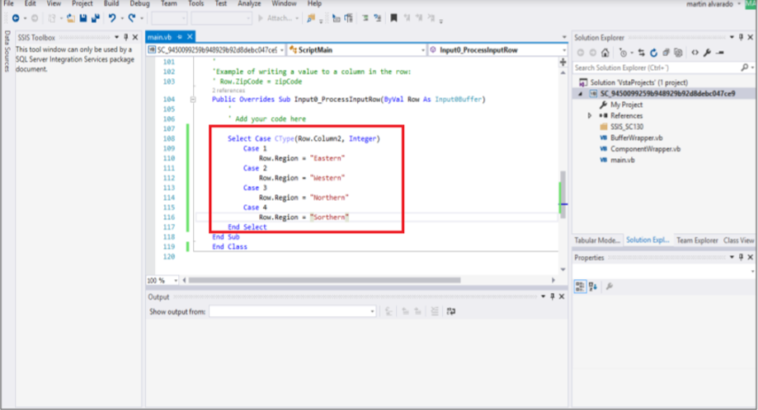

En **C#**

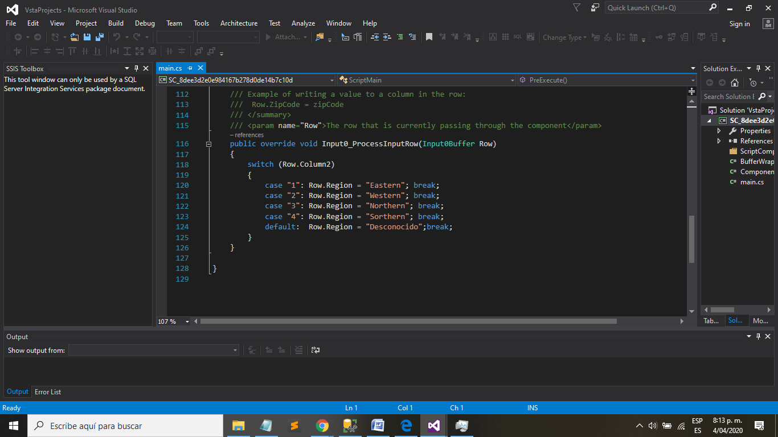

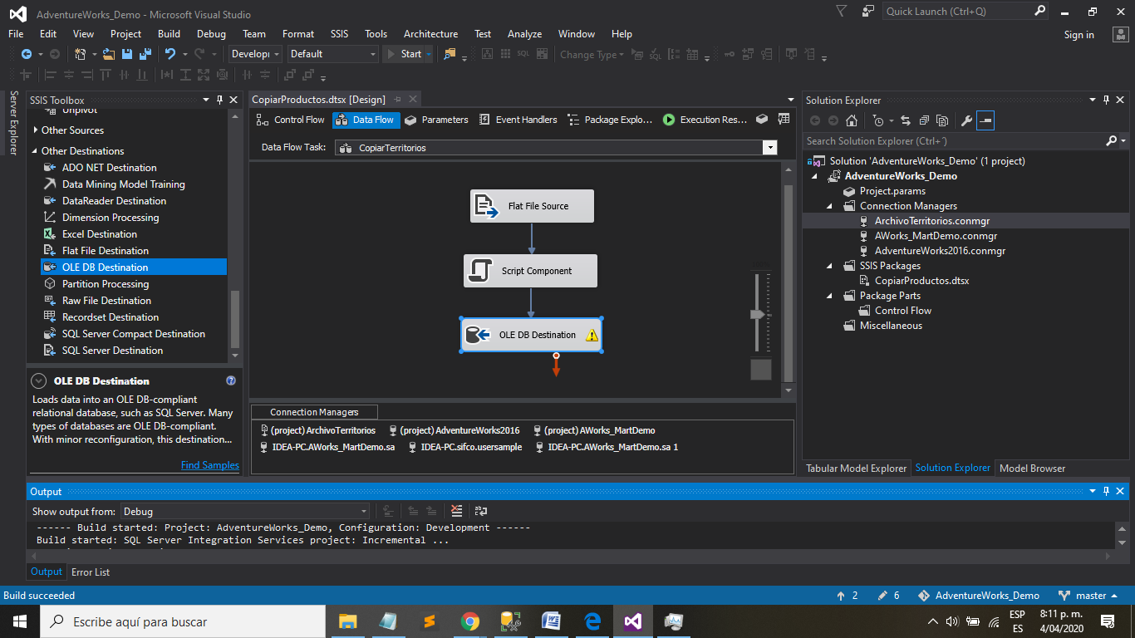

nvl

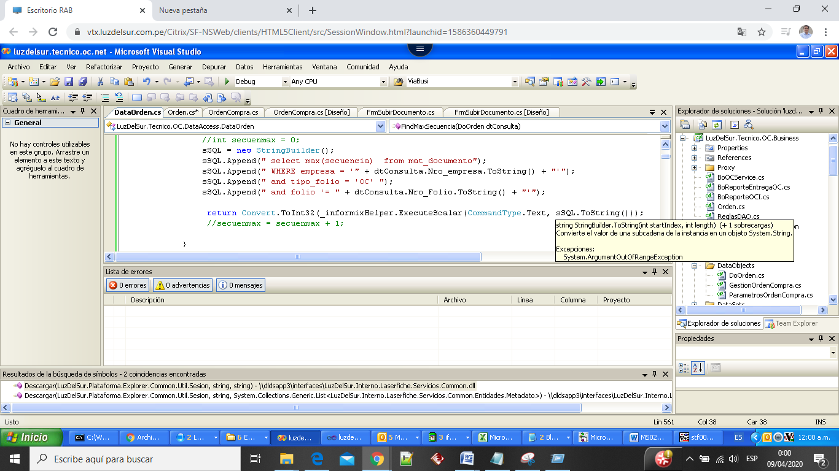

Se tiene que ver en User mapping , allí está los usuarios asociados a un login y su schema por tabla

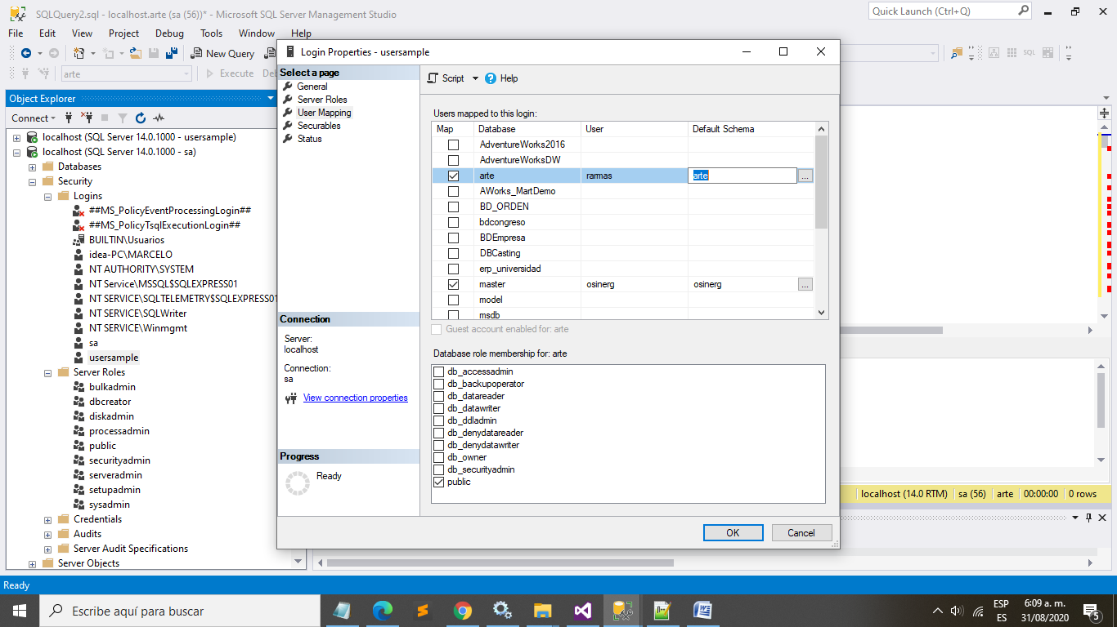

# TAREAS

## Tarea 1

Lo realicé con Dayana

**Database : Yelp**

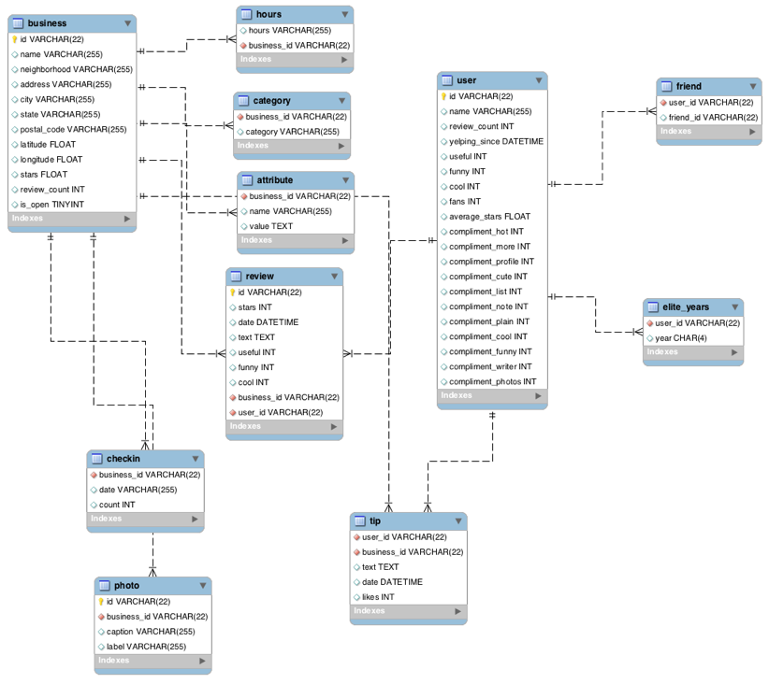

Data Scientist Role Play: Profiling and Analyzing the Yelp Dataset Coursera Worksheet

This is a 2-part assignment. In the first part, you are asked a series of questions that will help you profile and understand the data just like a data scientist would. For this first part of the assignment, you will be assessed both on the correctness of your findings, as well as the code you used to arrive at your answer. You will be graded on how easy your code is to read, so remember to use proper formatting and comments where necessary.

In the second part of the assignment, you are asked to come up with your own inferences and analysis of the data for a particular research question you want to answer. You will be required to prepare the dataset for the analysis you choose to do. As with the first part, you will be graded, in part, on how easy your code is to read, so use proper formatting and comments to illustrate and communicate your intent as required.

For both parts of this assignment, use this "worksheet." It provides all the questions you are being asked, and your job will be to transfer your answers and SQL coding where indicated into this worksheet so that your peers can review your work. You should be able to use any Text Editor (Windows Notepad, Apple TextEdit, Notepad ++, Sublime Text, etc.) to copy and paste your answers. If you are going to use Word or some other page layout application, just be careful to make sure your answers and code are lined appropriately.

In this case, you may want to save as a PDF to ensure your formatting remains intact for you reviewer.

**Part 1: Yelp Dataset Profiling and Understanding**

**1. Profile the data by finding the total number of records for each of the tables below:**

i. Attribute table = 10000

ii. Business table = 10000

iii. Category table = 10000

iv. Checkin table = 10000

v. elite_years table = 10000

vi. friend table = 10000

vii. hours table = 10000

viii. photo table = 10000

ix. review table = 10000

x. tip table = 10000

xi. user table = 10000

**2. Find the total distinct records by either the foreign key or primary key for each table. If two foreign keys are listed in the table, please specify which foreign key.**

i. Business =

ii. Hours =

iii. Category =

iv. Attribute =

v. Review =

vi. Checkin =

vii. Photo =

viii. Tip =

ix. User =

x. Friend =

xi. Elite_years =

Note: Primary Keys are denoted in the ER-Diagram with a yellow key icon.

**3. Are there any columns with null values in the Users table? Indicate "yes," or "no."**

Answer: Zero rows

SQL code used to arrive at answer:

select * from user

where name =null

or review_count = null

or yelping_since =null

or useful = null

or funny = null

or cool = null

or fans = null

or average_stars = null

or compliment_hot = null

or compliment_more =null

or compliment_profile = null

or compliment_cute = null

or compliment_list= null

or compliment_note = null

or compliment_plain= null

or compliment_cool= null

or compliment_funny = null

or compliment_writer  = null

or compliment_photos = null

**4. For each table and column listed below, display the smallest (minimum), largest (maximum), and average (mean) value for the following fields:**

i. Table: Review, Column: Stars

min:1 max: 5 avg ( average): 3.7082

ii. Table: Business, Column: Stars

min: 1.0 max: 5.0 avg: 3.6549

iii. Table: Tip, Column: Likes

min: 0 max: 2 avg: 0.0144

iv. Table: Checkin, Column: Count

min: 1 max: 53 avg: 1.9414

v. Table: User, Column: Review_count

min: 0 max: 2000 avg: 24.2995

**5. List the cities with the most reviews in descending order:**

SQL code used to arrive at answer:

Copy and Paste the Result Below:

6. Find the distribution of star ratings to the business in the following cities:

i. Avon

SQL code used to arrive at answer:

Copy and Paste the Resulting Table Below (2 columns â€“ star rating and count):

ii. Beachwood

SQL code used to arrive at answer:

Copy and Paste the Resulting Table Below (2 columns â€“ star rating and count):

7. Find the top 3 users based on their total number of reviews:

SQL code used to arrive at answer:

Copy and Paste the Result Below:

8. Does posing more reviews correlate with more fans?

Please explain your findings and interpretation of the results:

**9. Are there more reviews with the word "love" or with the word "hate" in them?**

Answer: Yes

SQL code used to arrive at answer:

select 'LOVE' as palabra, count(*) as total from ( select * from review

where text LIKE '%love%')

union

select 'HATE' as palabra , count(*) as total  from ( select * from review

where text LIKE '%hate%')

+---------+-------+

| palabra | total |

+---------+-------+

| HATE | 232 |

| LOVE | 1780 |

+---------+-------+

**10. Find the top 10 users with the most fans**:

SQL code used to arrive at answer:

select name,fans from user

order by fans desc

limit 10

Copy and Paste the Result Below:

+-----------+------+

| name | fans |

+-----------+------+

| Amy | 503 |

| Mimi | 497 |

| Harald | 311 |

| Gerald | 253 |

| Christine | 173 |

| Lisa | 159 |

| Cat | 133 |

| William | 126 |

| Fran | 124 |

| Lissa | 120 |

+-----------+------+

Part 2: Inferences and Analysis

1. Pick one city and category of your choice and group the businesses in that city or category by their overall star rating. Compare the businesses with 2-3 stars to the businesses with 4-5 stars and answer the following questions. Include your code.

i. Do the two groups you chose to analyze have a different distribution of hours?

ii. Do the two groups you chose to analyze have a different number of reviews?

iii. Are you able to infer anything from the location data provided between these two groups? Explain.

SQL code used for analysis:

2. Group business based on the ones that are open and the ones that are closed. What differences can you find between the ones that are still open and the ones that are closed? List at least two differences and the SQL code you used to arrive at your answer.

i. Difference 1:

ii. Difference 2:

SQL code used for analysis:

3. For this last part of your analysis, you are going to choose the type of analysis you want to conduct on the Yelp dataset and are going to prepare the data for analysis.

Ideas for analysis include: Parsing out keywords and business attributes for sentiment analysis, clustering businesses to find commonalities or anomalies between them, predicting the overall star rating for a business, predicting the number of fans a user will have, and so on. These are just a few examples to get you started, so feel free to be creative and come up with your own problem you want to solve. Provide answers, in-line, to all of the following:

i. Indicate the type of analysis you chose to do:

ii. Write 1-2 brief paragraphs on the type of data you will need for your analysis and why you chose that data:

iii. Output of your finished dataset:

iv. Provide the SQL code you used to create your final dataset:

# Administration ( ADMINISTRACIÓN )

## Extended Event

* How to Navigate to Extended evento in SQL Server using SSMS?
* How to créate new Extended Event sesión using sesión Wizard in SSMS ?
* How to create Event Package

### Master certification

## Log Shipping

## Jobs

### Backup

Haga clic en el botón derecho en **Trabajos (Jobs)** y seleccione **Nuevo trabajo (New Job)** en el menú contextual, en el panel del explorador de objetos, en SSMS, debajo del nodo Agente SQL Server.

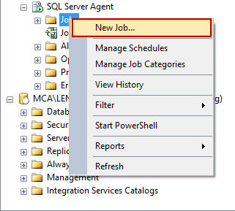

Haga clic en el botón derecho en **Trabajos (Jobs)** y seleccione **Nuevo trabajo (New Job)** en el menú contextual, en el panel del explorador de objetos, en SSMS, debajo del nodo Agente SQL Server.

Con el objeto de realizar una copia de seguridad de todas las bases de datos, por medio del uso del Agente SQL Server, para una instancia de SQL Server hay dos enfoques; en ambos se requerirá de un esfuerzo adicional. Una forma es crear un paquete en SSIS utilizando la opción **Tarea de base de datos** de respaldo de la barra de herramientas SSIS y así crear un trabajo del Agente SQL Server, luego programarlo

El enfoque es crear una secuencia de comandos en SQL para poder hacer una copia de seguridad de todas las bases de datos en el cuadro de diálogo del Paso de trabajo del Agente SQL Server.

Aquí existe un resumen de enfoques sobre cómo poder programar una copia de seguridad de la base de datos comparada de lado a lado:

|  |  |  |
| --- | --- | --- |
|  | **Maintenance Plans** | **SQL Server Agent** |
| Run jobs without SQL scripting required | X |  |
| Backup all databases without SQL coding | X |  |
| Execute a task with a single job |  | X |

## Job envío de correo

create or alter procedure sp_notificacion2   
as  
DECLARE @MAIL_BODY VARCHAR(8000)  
-- no tomar discapacitados ni personas con tbc   
--considerar madres gestantes de 0 a 42 semanas    
--considerar madres lactantes  de 0 a 1 año  
-- hacer consulta al 31/07/2004   
  
IF EXISTS ( SELECT name FROM sysobjects  
   WHERE type = 'U' AND name = 'servicio' )  
   DROP TABLE #Result  
create table  #Result   
( niños1 int,  
niños2 int,  
gesta int,  
lacta int,  
niños3 int,  
anciano int  
 );  
--QUERY GENERAL  
insert into #Result  
select   
(select count(*) From Beneficiario b   
where b.cod_tip_ti= 1   
and  DATEDIFF(day, fec_nac_ben_da,'31-07-2004')<365) as niños1,  
(select count(*) as cant_2 From Beneficiario b   
where b.cod_tip_ti= 1   
and  DATEDIFF(day, fec_nac_ben_da,'31-07-2004') >=365  
and  DATEDIFF(day, fec_nac_ben_da,'31-07-2004')<365*7) as niños2  
,  
(  
select count(*) From Beneficiario b   
where b.cod_tip_ti= 2  
 and  DATEDIFF(week, fec_emb_ben_da,'31-07-2004') <= 42) as  gesta--gestante  
,  
(select count(*)  From Beneficiario b   
where b.cod_tip_ti= 3  
 and  DATEDIFF(day, fec_lac_ben_da,'31-07-2004') <= 365 ) as lacta --lactante  
,  
(select count(*) as cant_3 From Beneficiario b   
where b.cod_tip_ti= 1   
and  DATEDIFF(day, fec_nac_ben_da,'31-07-2004')>=(7*365)  
and  DATEDIFF(day, fec_nac_ben_da,'31-07-2004')<=(13*365)  
) as niños3  
,(select count(*) as cant_6 From Beneficiario b   
where b.cod_tip_ti= 4 ) as anciano --anciano  
/* HEADER */  
SET @MAIL_BODY = '<table border="1" align="center" cellpadding="2" cellspacing="0" style="color:black;font-family:consolas;text-align:center;">' +  
    '<tr>  
    <th>Niños</th>  
    <th>Niños</th>  
    <th>Gestantes</th>  
    <th>Lacantes</th>  
    <th>Niños3</th>  
    <th>Ancianos</th>  
<th><p>Total</p></th>  
    </tr>'  
   
/* ROWS */  
SELECT  
    @MAIL_BODY = @MAIL_BODY +  
        '<tr>' +  
        '<td>' + CAST(niños1 AS VARCHAR(11)) + '</td>' +  
        '<td>' + CAST(niños2 AS VARCHAR(11)) + '</td>' +  
        '<td>' + CAST(gesta AS VARCHAR(11)) + '</td>' +  
        '<td>' + CAST(lacta AS VARCHAR(11)) + '</td>' +  
        '<td>' + CAST(niños3 AS VARCHAR(11)) + '</td>' +  
   '<td>' + CAST(anciano AS VARCHAR(11)) + '</td>' +  
'<td>' + CAST(niños1 + niños2 + gesta + lacta +niños3 + anciano  AS VARCHAR(11)) + '</td>' +  
        '</tr>'  
FROM  
      #Result  
   
SELECT @MAIL_BODY = @MAIL_BODY + '</table>'  
   
EXECUTE msdb.dbo.sp_send_dbmail @profile_name =  'perAdministrador'   
    ,@recipients = '[raul_armasb@hotmail.com](mailto:raul_armasb@hotmail.com)'  
    ,@subject = 'Reporte de Beneficiarios'  
,@body = @MAIL_BODY  
    ,@body_format = 'HTML'     
  
  
exec sp_notificacion2

# Optimización de consultas

CONTAINS puede buscar:

Una palabra o frase.

El prefijo de una palabra o frase.

Una palabra cerca de otra palabra.

Una palabra generada inflexivamente a partir de otra (por ejemplo, la unidad de Word es el vástago de inflexión de las unidades, de conducción, de conducción y de conducción).

Una palabra que es sinónimo de otra palabra que usa un diccionario de sinónimos (por ejemplo, la palabra "metal" puede tener sinónimos como "aluminio" y "acero").

Nota: CONTAINS es más rápido y funcionará si se actualiza el índice de texto completo. Si quieres una coincidencia exacta de expresiones regulares, entonces puedes usar like.

# PREGUNTAS

Buenas gente, pregunta de novato, estando una BD en un server web la cuál va a ser consultada por diferentes usuarios cuando usen la aplicación web, que es lo q pasa con la BD durante las transacciones para que varios usuarios puedan consultar a la vez, en algún momento entre uso de un usuario y otro, ésta se bloquea?

Robert Garcia

Todo eso lo administra el motor. En modo lectura no hay bloqueos, se usan en escritura.

# MALAS PRÁCTICAS

Respuesta:

Antes que todo, hola.

Por qué necesitas agregar eso en el resultado y no lo colocan en el front (o reporte o lo que sea que muestre tus datos)? Lo ideal es transportar el dato “limpio”. No es buena práctica agregar esos ya que convertirías un DECIMAL a un VARCHAR pero si aún deseas hacerlo es FORMAT(<columna>, ‘C’)

# Apéndice

## Entorno SSIS

### Ejecutar

Al momento de ejecutar se puede mostrar los resultados en cuadrículas, textos o en algún archivo plano.

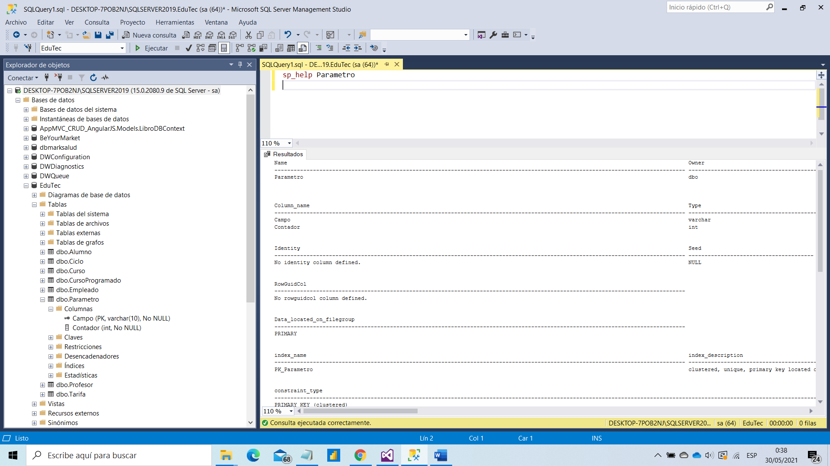

# CASOS

## Intranet

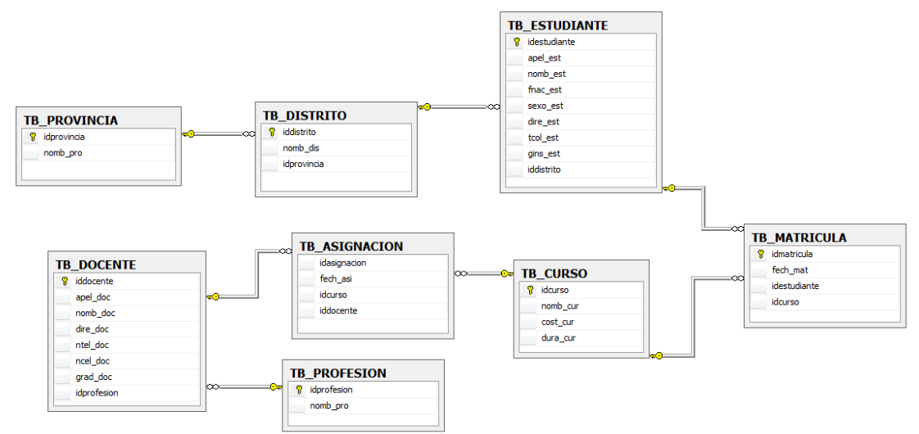

## Recursos humanos

“Yo manejo el departamento de Recursos Humanos de una compañía grande. Necesitamos tener la información de cada uno de los empleados de nuestra compañía. Necesitamos tener seguimiento de los nombres, apellidos, trabajo o puesto, fecha de contratación y salario de cada empleado. A cada empleado se le asigna un número único.

Nuestra compañía está dividida en departamentos. Cada empleado está asignado a un departamento (contabilidad, ventas o desarrollo). En el tiempo un empleado puede ser asignado a más de un departamento. Necesitamos conocer el departamento responsable de cada empleado y la localización del departamento. Cada departamento tiene un número único, por ejemplo contabilidad es 10 y ventas tiene el número 40.

## Boticas

Somos una cadena de boticas en expansión en la localidad que necesita organizar sus productos en existencia mediante un sistema: Los productos se encuentran organizados según su acción farmacológica como por ejemplo: Analgésico, Antiinflamatorio, Histamínico, Antibiótico, Corticoide, Antipirético, etc. Existen casos en que un producto es a la vez Analgésico y Antipirético como es el caso de los productos que pertenecen a los Genéricos del PARACETAMOL, así como también los productos que pertenecen al genérico IBUPROFENO que es similar al PARACETAMOL y a su vez puede ser Antiinflamatorio. Interesa registrar una descripción según la acción farmacológica así como la descripción del producto genérico. Contamos además con productos que pertenecen a un genérico específico como por ejemplo IBUPROFENO, DICLOFENACO o AMOXICILINA, etc. También para nosotros es importante conocer la clasificación general de los productos, es decir, si son vía oral, inhaladas, tópicos, parenterales, etc. Por ejemplo dentro de los productos de vía oral de se subdividen en: pastillas, capsulas, jarabe, suspensiones, etc. Dentro de las inhaladas tenemos: Aerosoles, Inhaladores, etc. Vendemos productos de distintos laboratorios como por ejemplo: ELIFARMA, MEDIFARMA, ROCHE, GENOMA LAB, etc. Cuando registramos un producto tenemos en cuenta su nombre comercial, su precio de compra, su precio de venta, la cantidad actual, su nombre genérico, el laboratorio al que pertenece.

## Tienda de videos

“Soy el propietario de una pequeña tienda de películas. Tenemos más de 3000 videos de las que necesitamos llevar registro. Cada uno de nuestros discos tiene un número asignado. Para cada película, necesitamos conocer su título y su categoría (ej. Comedia, suspenso, drama, acción, guerra o ciencia ficción). Tenemos muchas copias de la mayoría de nuestras películas. Le damos a cada película un identificador específico, y así podemos saber en que disco está que película. Un disco de video puede ser tanto de formato CD como DVD. Siempre tenemos por lo menos un disco de cada película que registramos. Frecuentemente nos preguntan por los protagonistas de determinada película. Leonardo DiCaprio y Catherine Zeta-Jones son siempre populares. Así que nos gustaría llevar el registro de los actores que aparecen en cada película. No todas nuestras películas tienen actores. A los clientes les gustaría conocer el nombre real del actor y su fecha de nacimiento. Nosotros solamente llevamos el registro de actores que aparecen en películas de nuestro inventario. Tenemos muchos clientes. Nosotros solamente rentamos videos a la gente que sea socia del video club. Por cada socio del club, nos gustaría registrar sus datos personales y por supuesto cada miembro del club tiene un número de membresía. Necesitamos llevar el registro de que cd de video ha rentado en este momento. Un cliente puede alquilar varias películas en un mismo punto en el tiempo.

1. <https://stackoverflow.com/questions/45074493/use-to-date-in-sql-server-2012>

   Para ver tipos de fechas en SQL SERVER : https://docs.microsoft.com/en-us/sql/t-sql/functions/cast-and-convert-transact-sql?view=sql-server-ver15